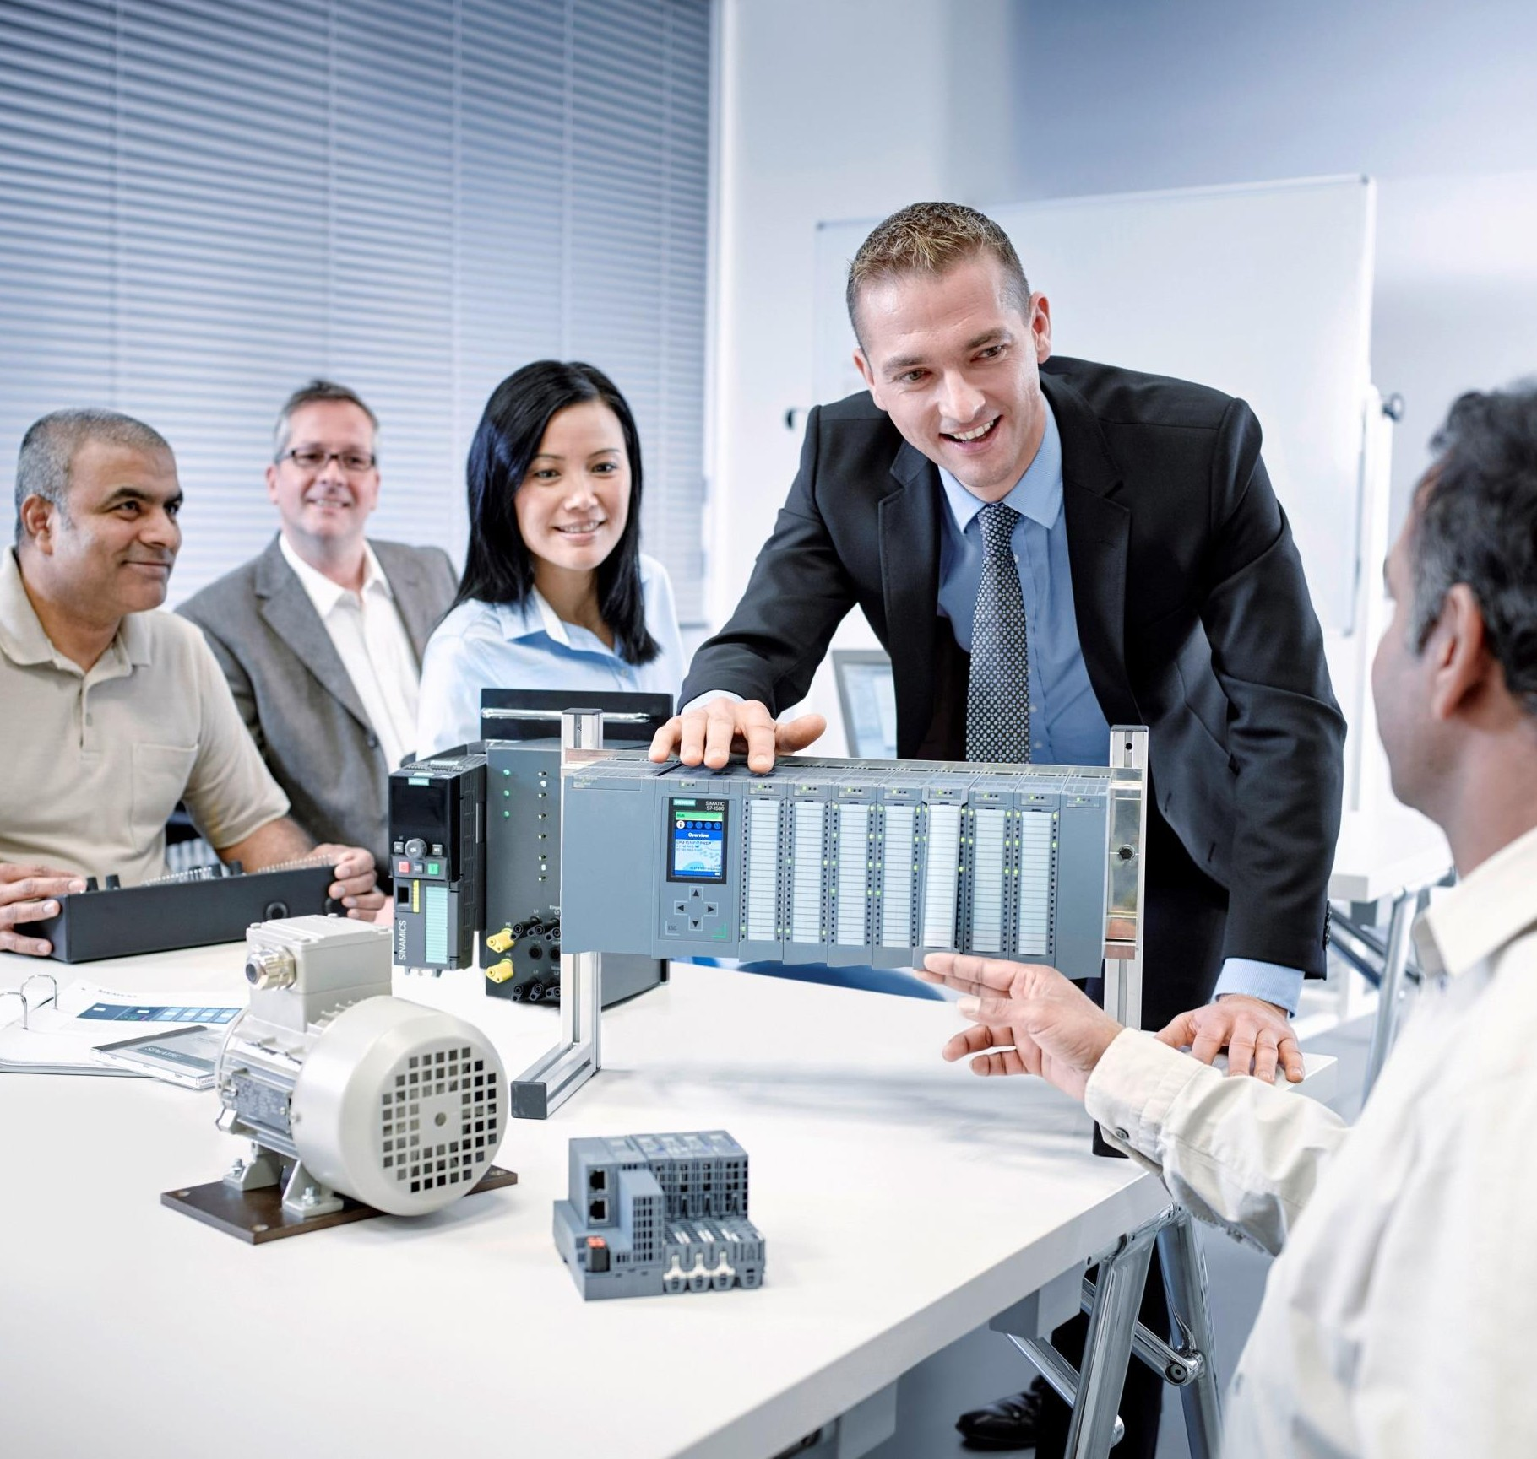

Support d'apprentissage/de formation

Siemens Automation Cooperates with Education (SCE) | À partir de la version V14 SP1

Module 011-102 TIA Portal Configuration matérielle spécifique

avec SIMATIC S7-1200 CPU 1215C, DC/DC/DC

**siemens.com/sce**



**Kits de formation SCE correspondant à ce support d'apprentissage/de formation**

#### Automates SIMATIC avec SIMATIC STEP 7 BASIC V15

#### SIMATIC S7-1200 Basic Controller, CPU 1215C ; DC/DC/DC N° de référence : 6ES7215-1AG40-4AB1

#### SIMATIC S7-1200 Basic Controller, CPU 1215C ; AC/DC/RELAIS N° de référence : 6ES7215-1BG40-4AB1

#### SIMATIC S7-1200 Basic Controller, CPU 1215C ; DC/DC/RELAIS N° de référence : 6ES7215-1HG40-4AB1

#### SIMATIC STEP 7 Software for Training

#### SIMATIC STEP 7 BASIC V15 Upgrade (pour S7-1200) (paquet de 6) "TIA Portal"

N° de référence : 6ES7822-0AA05-4YE5

#### SIMATIC STEP 7 Professional/Basics V15 - Licence 20 postes étudiant

N° de référence : 6ES7822-1AC05-4YA5

Veuillez noter que les Kits de formation ont parfois été remplacés par de nouveaux Kits. Vous pouvez consulter les Kits SCE actuellement disponibles sous : [siemens.com/sce/tp](http://www.siemens.com/tp)

**Formations**

Pour les formations Siemens SCE régionales, contactez votre interlocuteur SCE régional : [siemens.com/sce/contact](http://www.siemens.com/sce/contact)

**Plus d'informations sur le programme SCE**

[siemens.com/sce](http://www.siemens.com/sce)

**Remarque d'utilisation**

Le support d'apprentissage/de formation SCE pour une solution d'automatisation cohérente Totally Integrated Automation (TIA) a été créé spécialement pour le programme "Siemens Automation Cooperates with Education (SCE)" à des fins de formation pour les instituts publics de formation et de R&D. Siemens AG décline toute responsabilité quant au contenu.

Cette documentation ne peut être utilisée que pour une première formation aux produits/systèmes Siemens.

Autrement dit, elle peut être copiée, en partie ou en intégralité, pour être distribuée aux participants à la formation afin qu'ils puissent l'utiliser dans le cadre de leur formation. La diffusion et la duplication de cette documentation, l'exploitation et la communication de son contenu sont autorisées au sein d'instituts publics de formation et de formation continue.

Toute exception requiert au préalable l'autorisation écrite de la part des interlocuteurs Siemens AG : Monsieur Roland Scheuerer [roland.scheuerer@siemens.com.](mailto:roland.scheuerer@siemens.com)

Toute violation de cette règle expose son auteur au versement de dommages et intérêts. Tous droits réservés, en particulier en cas de délivrance de brevet ou d'enregistrement d'un modèle déposé.

Il est expressément interdit d'utiliser cette documentation pour des cours dispensés à des clients industriels. Tout usage de cette documentation à des fins commerciales est interdit.

Nous remercions l'Université technique de Dresde, en particulier M. le Professeur Dr.-Ing. Urbas et l'entreprise Michael Dziallas Engineering ainsi que toutes les personnes ayant contribué à la réalisation de ce support d'apprentissage/de formation.

Table des matières

1. Objectif 5
2. Conditions 5
3. Configurations matérielles et logicielles requises 6
4. Théorie 7
   1. Système d'automatisation SIMATIC S7-1200 7
      1. Gamme de modules 8
   2. Éléments de commande et d'affichage de la CPU 1215C DC/DC/DC 10
      1. Vue frontale de la CPU 1215C DC/DC/DC 10
      2. Carte mémoire SIMATIC (Memory Card, MC) 11
      3. États de fonctionnement de la CPU 11
      4. Indications d'état et de défauts 12
   3. Logiciel de programmation STEP 7 Basic V14 (TIA Portal V14) 13
      1. Projet 13
      2. Configuration matérielle 13
      3. Planification du matériel 14
      4. TIA Portal – Vue du projet et vue du portail 15
      5. Paramètres de base de TIA Portal 17
      6. Paramétrer l'adresse IP sur la console de programmation 19
      7. Paramétrer l'adresse IP dans la CPU 22
      8. Restaurer la CPU aux valeurs d'usine 25
5. Énoncé du problème 26
6. Planification 26
7. Instruction structurée par étapes 27
   1. Création d'un nouveau projet 27
   2. Ajouter la CPU 1215C DC/DC/DC 28
   3. Configuration de l'interface Ethernet de la CPU 1215C DC/DC/DC 32
   4. Configuration des plages d'adresses 34
   5. Enregistrement et compilation de la configuration matérielle 35
   6. Chargement de la configuration matérielle dans l'appareil 36
   7. Chargement de la configuration matérielle dans la simulation PLCSIM (facultatif) 41
   8. Archivage du projet 49
   9. Liste de contrôle 50
8. Informations complémentaires 51

**Configuration matérielle spécifique – SIMATIC S7-1200 CPU 1215C, DC/DC/DC**

# Objectif

Dans ce chapitre, vous apprenez d'abord à ***créer un projet***. Ensuite, vous découvrirez comment ***configurer le matériel***.

Les automates SIMATIC S7 énumérés au chapitre 3 peuvent être utilisés.

# Conditions

Il n'est pas nécessaire d'avoir des connaissances préalables pour aborder le présent chapitre. Vous n'avez besoin que d'un contrôleur S7-1200 et d'un PC sur lequel est installé le logiciel STEP 7 Basic V14 (TIA Portal).

# Configurations matérielles et logicielles requises

* 1. Station d'ingénierie : le matériel et le système d'exploitation sont requis

(pour plus d'informations, voir le fichier Readme/Lisez moi sur les DVD d'installation de TIA Portal)

* 1. Logiciel SIMATIC STEP 7 Basic dans TIA Portal – à partir de V14 SP1
  2. Automate SIMATIC S7-1200, par exemple CPU 1215C DC/DC/DC – à partir de la version de firmware V4.2.
  3. Connexion Ethernet entre la station d'ingénierie et l'automate

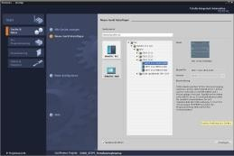

**1** Station d'ingénierie

**2** SIMATIC STEP 7

Basic (TIA Portal) à partir de V14 SP1

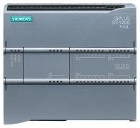

**4** Connexion Ethernet

**3** Automate SIMATIC S7-1200

# Théorie

## Système d'automatisation SIMATIC S7-1200

Le système d'automatisation SIMATIC S7-1200 est un micro-contrôleur modulaire utilisé dans les plages de performances inférieures.

Il existe une gamme complète de modules pour une adaptation optimale à la tâche d'automatisation.

L'automate S7 est composé d'une alimentation électrique, d'une CPU avec entrées et sorties intégrées ou de modules supplémentaires d'entrées/sorties pour des signaux digitaux et analogiques.

Si nécessaire, des processeurs de communication et des modules de fonctions peuvent être utilisés pour des tâches spécifiques comme une commande de moteur pas à pas.

Le programme S7 permet à l'automate programmable industriel (API) de surveiller et commander une machine ou un processus. Les modules E/S sont interrogés dans le programme S7 via les adresses d'entrées (%E) et affectés via les adresses de sorties (%A).

Le système est programmé avec le logiciel TIA Portal Basic ou Professional.

### Gamme de modules

SIMATIC S7-1200 est un système d'automatisation modulaire offrant la gamme suivante de modules :

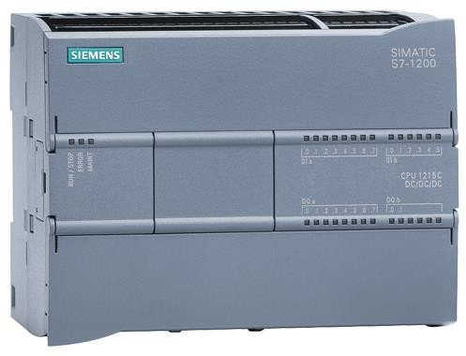Modules d’unités centrales avec différentes performances, entrées/sorties intégrées et interface PROFINET (p. ex. CPU 1215C).

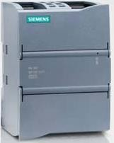Bloc d'alimentation PM avec une entrée 120/230V CA, 50Hz/60Hz, 1,2A/0.7A, et une sortie 24V CC/2,5A

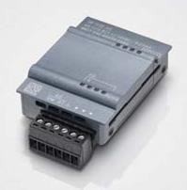Signal Boards (SB) pour ajouter des entrées ou sorties analogiques ou digitales sans modifier la taille de la CPU. (Les Signal Boards peuvent être utilisés avec les CPU 1211C/1212C et 1215C).

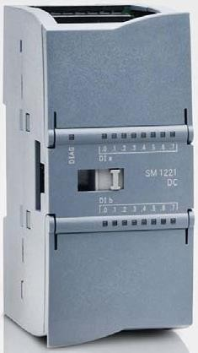Modules de signaux (SM) pour les entrées et sorties analogiques et digitales. (Pour les CPU 1212C au maximum 2 modules SM peuvent être utilisés, pour la 1215C au maximum 8).

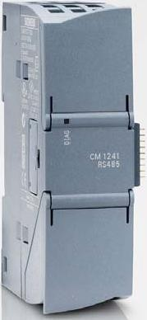Modules de communication (CM) pour une communication série RS 232 / RS 485. (Pour les CPU 1211C/1212C et 1215C, jusqu'à 3 CM peuvent être utilisés).

Compact Switch Module (CSM) avec 4 x connecteurs RJ45 10/100 Mbits/s

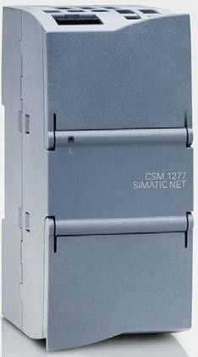

Cartes mémoire SIMATIC de 2 Mo à 32 Mo pour stocker les données du programme et pour le remplacement aisé des CPU en cas de maintenance.

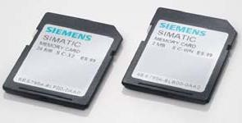

##### Remarque :

*Pour ce module, il suffit une seule CPU, à choix, avec entrées et sorties numériques.*

## Éléments de commande et d'affichage de la CPU 1215C DC/DC/DC

### Vue frontale de la CPU 1215C DC/DC/DC

Avec une alimentation de 24 V et des entrées et sorties intégrées, la CPU 1215C DC/DC/DC est prête à l'emploi, sans que des composants supplémentaires soient nécessaires.

Pour communiquer avec une console de programmation, la CPU est équipée d'un port TCP/IP intégré.

Au moyen d'un réseau ETHERNET, la CPU est en mesure de communiquer avec des pupitres opérateur IHM et d'autres CPU.

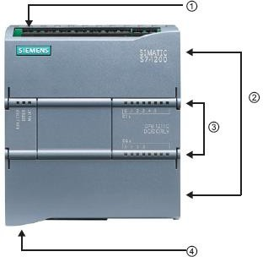

① Alimentation 24 V

② Borniers enfichables pour le câblage utilisateur (derrière les caches plastiques)

③ LED d'état pour les E/S intégrées et le mode de fonctionnement de la CPU

④ Connexion TCP/IP (partie inférieure de la CPU)

### Carte mémoire SIMATIC (Memory Card, MC)

La carte mémoire **SIMATIC (Memory Card, MC)** disponible en option stocke le programme, les données, les données système, les fichiers et les projets. Elle peut être utilisée pour les opérations suivantes :

* + - * Transfert du programme à différentes CPU
      * Mise à jour du firmware des CPU, des modules de signaux (SM) et des modules de communication (CM)
      * Remplacement facile de la CPU

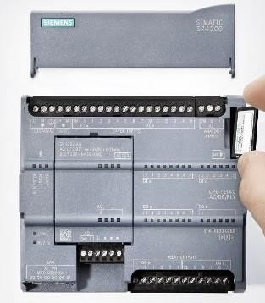

### États de fonctionnement de la CPU

La CPU peut avoir les trois modes de fonctionnement suivants :

* + - * En mode **STOP**, la CPU n'exécute pas le programme, et vous pouvez charger un projet.
      * En mode **STARTUP**, la CPU entame une procédure de démarrage.
      * En mode **RUN**, le programme est exécuté de façon cyclique.

La CPU n'a pas de commutateur physique pour changer de mode de fonctionnement.

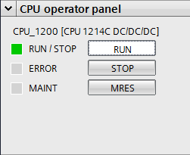Le mode **STOP** ou **RUN** se change en utilisant le bouton sur le panneau de commande du logiciel STEP 7 Basic. De plus, le panneau de commande dispose d'un bouton **MRES** pour effectuer un effacement général. il affiche aussi les LED d'état de la CPU.

### Indications d'état et de défauts

La couleur de la **LED d'état RUN/STOP** sur la face avant de la CPU indique le mode de fonctionnement actuel.

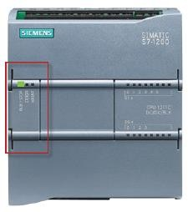

* Une lumière **jaune** indique le mode

**STOP**.

* Une lumière **verte** indique le mode

**RUN**.

* Une **lumière clignotante** indique le mode **STARTUP**.

En outre, les LED **ERROR** et **MAINT** indiquent respectivement si une erreur est survenue et si une maintenance est requise.

## Logiciel de programmation STEP 7 Basic V14 (TIA Portal V14)

Le logiciel STEP 7 Basic V14 SP1 (TIA Portal V14) est l'outil de programmation des systèmes d'automatisation suivants :

* SIMATIC S7-1200
* Basic Panels

Avec STEP 7 Basic V14, les fonctions suivantes peuvent être utilisées pour automatiser une installation :

* Configuration et paramétrage du matériel
* Paramétrage de la communication
* Programmation
* Test, mise en service et dépannage avec les fonctions de commande et de diagnostic
* Documentation
* Création d'interfaces de visualisation pour les Basic Panels SIMATIC avec WinCC Basic intégré
* Toutes les fonctions sont détaillées et décrites dans l'aide en ligne.

### Projet

Pour exécuter une tâche de visualisation et d'automatisation, vous créez un projet dans

TIA Portal. Un projet dans TIA Portal comprend les données de configuration pour le montage des appareils et leur mise en réseau, ainsi que les programmes et la configuration de la visualisation.

### Configuration matérielle

La *configuration matérielle* comprend la configuration des appareils, c'est-à-dire le matériel des systèmes d'automatisation, les appareils de terrain sur le système de bus PROFINET et le matériel de visualisation. La configuration des réseaux définit la communication entre les différents composants matériels. Les différents composants matériels sont *ajoutés dans la configuration matérielle* depuis les catalogues.

Le matériel des systèmes d'automatisation SIMATIC S7-1200 est composé de l'automate (CPU), des modules de signaux pour les signaux d'entrée et de sortie (SM), des modules de communication (CM) et d'autres modules spéciaux.

Les modules de signaux et les appareils de terrain connectent les données d'entrée et de sortie du processus à automatiser et à visualiser au système d'automatisation.

La configuration matérielle permet de charger les solutions d'automatisation et de visualisation dans le système d'automatisation et d'autoriser l'automate à accéder aux modules de signaux raccordés.

### Planification du matériel

Avant de pouvoir configurer le matériel, vous devez planifier le matériel. En général, cela commence par la sélection et le choix du nombre d'automates requis. Ensuite, vous sélectionnez les modules de communication et les modules de signaux. La sélection des modules de signaux s'effectue en fonction du nombre et du type d'entrées et de sorties nécessaires. Enfin, il faut choisir une alimentation électrique adéquate pour chaque automate ou appareil de terrain.

Les fonctionnalités requises et les conditions ambiantes sont décisives pour la planification de la configuration matérielle. Par exemple, la plage de température dans l'environnement d'utilisation est un facteur limitatif dans le choix des appareils possibles. La sécurité en cas de défaillance peut aussi être une considération supplémentaire à prendre en compte.

Avec le [TIA Selection Tool](https://eb.automation.siemens.com/mall/fr/WW/Catalog/Configurators) (Technique d'automatisation  sélectionner TIA Selection Tool et suivre les instructions), vous disposez d'un utilitaire d'aide à la sélection. Remarque : TIA Selection Tool fonctionne sous Java.

*Remarque pour les recherches en ligne :*

*Si vous hésitez entre différents manuels, recherchez le "Manuel système" pour obtenir les spécifications de l'appareil.*

### TIA Portal – Vue du projet et vue du portail

Dans TIA Portal, on trouve deux vues importantes. Au démarrage, la vue du portail s'affiche par défaut. Elle est particulièrement utile pour les débutants. Elle leur facilite la prise en main.

La vue du portail fournit une vue d'ensemble du projet et un accès aux outils qui permettent de l'élaborer. Vous pouvez trouver rapidement ce que vous souhaitez faire, et appeler l'outil qui servira à accomplir la tâche voulue. Si nécessaire, un passage à la vue du projet s'effectue automatiquement pour la tâche sélectionnée.

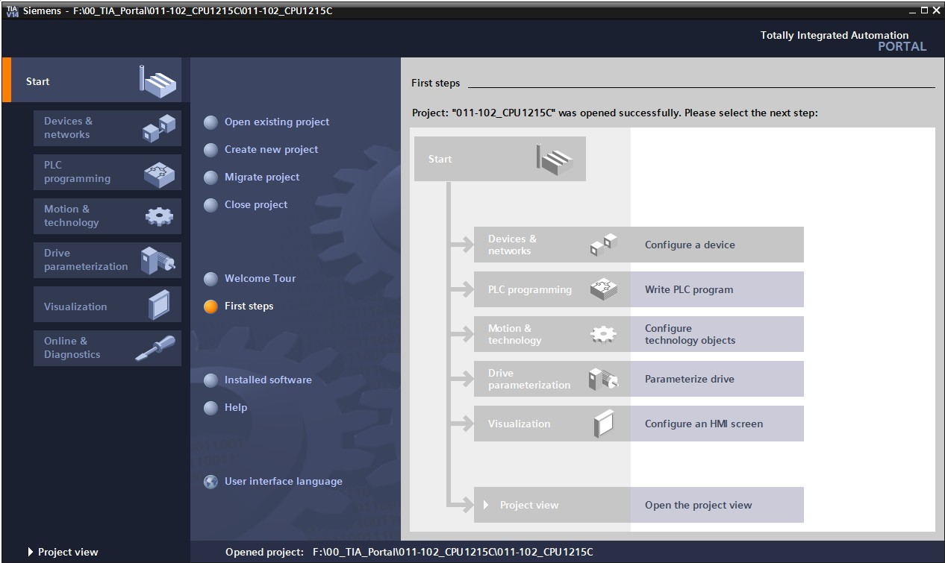La Figure 1 montre la vue de portail. Tout à gauche, en bas, il est possible de basculer vers la vue du projet.

Figure 1: Vue du portail

La vue du projet présentée à la Figure 2 sert à la configuration matérielle, la programmation, la création de la visualisation et à d'autres tâches complémentaires.

En haut se trouve la barre de façon standard avec les barres d'outils, à gauche la navigation du projet avec tous les éléments d'un projet et à droite les "Task-Cards", avec p. ex. le catalogue des instructions et les bibliothèques.

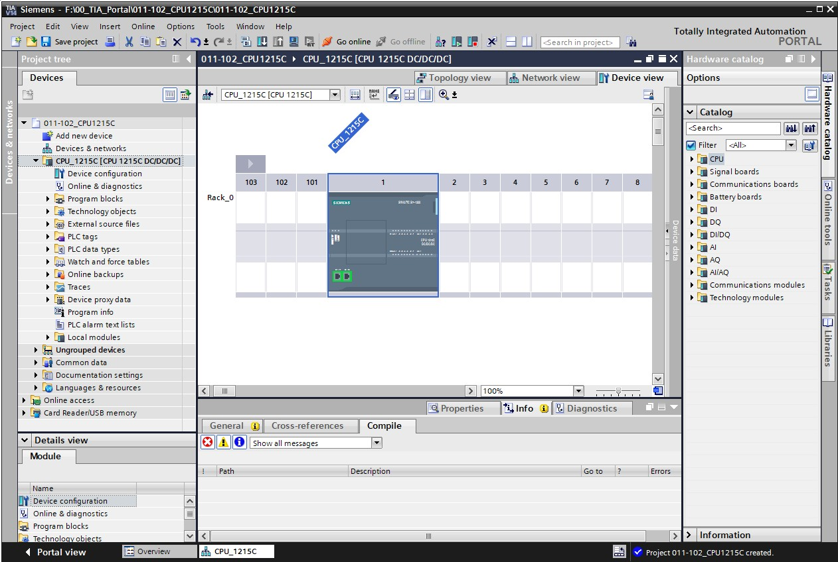Si un élément (par exemple la configuration de l'appareil) est sélectionné dans le navigateur du projet, il sera alors affiché au centre et peut y être édité.

Figure 2: Vue du projet

### Paramètres de base de TIA Portal

→ Certains paramètres de TIA Portal peuvent être personnalisés. Quelques paramètres importants sont présentés ci-après.

→ Dans la vue du projet, sous  "Options (Outils)", sélectionnez  "Settings (Paramètres)".

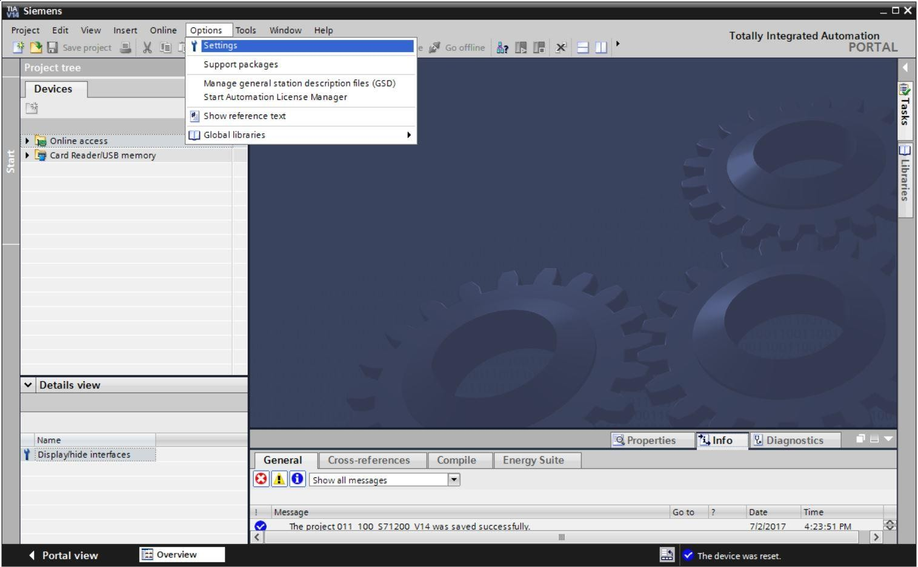

→ Un des paramètres de base concerne le choix de la langue de l'interface graphique et la langue pour la représentation du programme. Dans la documentation qui suit, nous allons travailler avec la langue "Français".

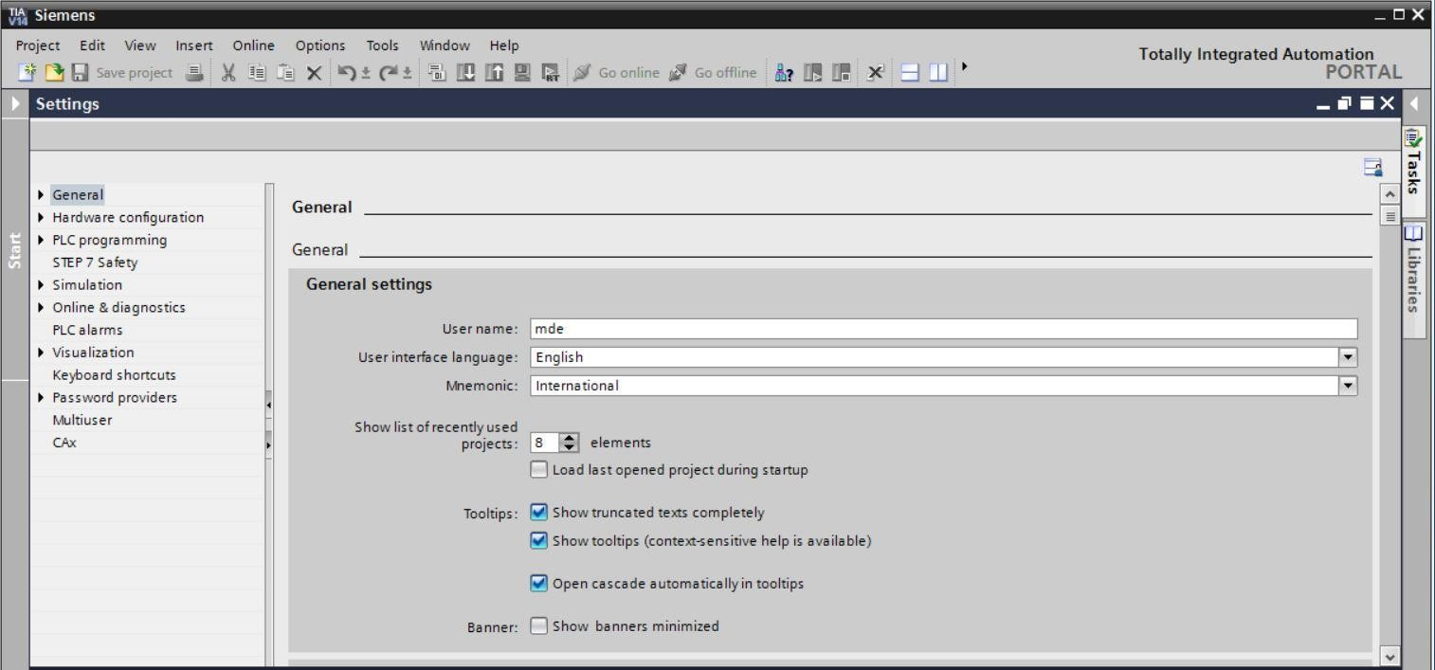 Sous "Settings (Paramètres)", au point  "General (Général)", choisir  "Français" sous "User interface language (Langue de l'interface)" et "mnémonique (Abréviations)  Internationales".

##### Remarque :

*Il est toujours possible de revenir au paramétrage "English" ou "International".*

### Paramétrer l'adresse IP sur la console de programmation

Pour programmer un automate SIMATIC S7-1200 à partir d'un PC, d'une PG ou d'un ordinateur portable, vous avez besoin d'une connexion TCP/IP ou, en option, d'une connexion PROFIBUS.

Pour que le PC et la SIMATIC S7-1200 puissent communiquer via TCP/IP, il est important que leurs adresses IP correspondent.

Il s'agit ici d'abord de montrer comment l'adresse IP du PC peut être paramétrée avec le système d'exploitation Windows 10.

→ Repérez le symbole représentant le réseau sur la barre d'outils  et cliquez ensuite sur

"Open Network and Sharing Center (Ouvrir centre réseau et partage)".

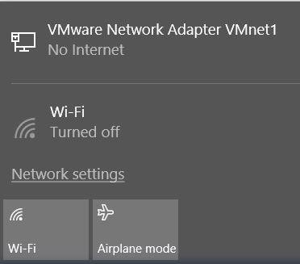

→ Dans la fenêtre des paramètres de réseau, cliquez sur "Ethernet (Ethernet)" puis sur

"Change adapter options (Modifier les options d'adaptateur)".

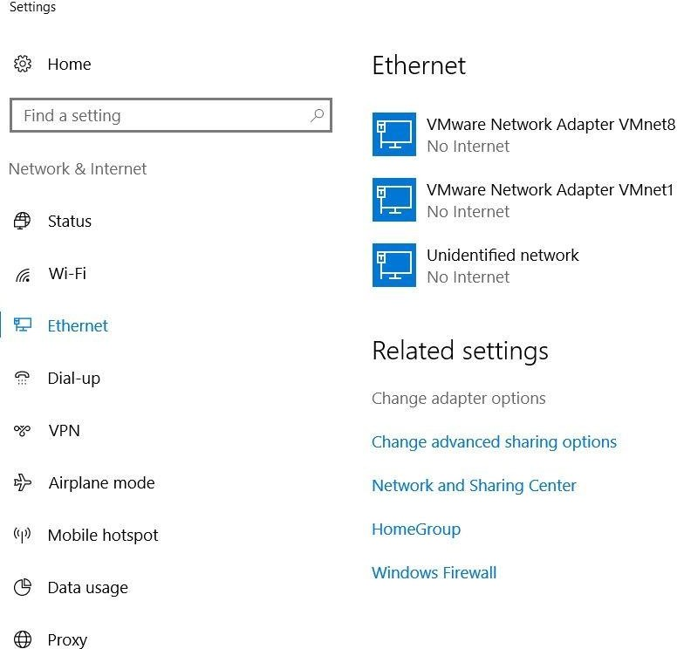

→ Sous "Local area connection (Connexion au réseau local)", choisissez celle qui servira à connecter l'automate et cliquez sur "Properties (Propriétés)".

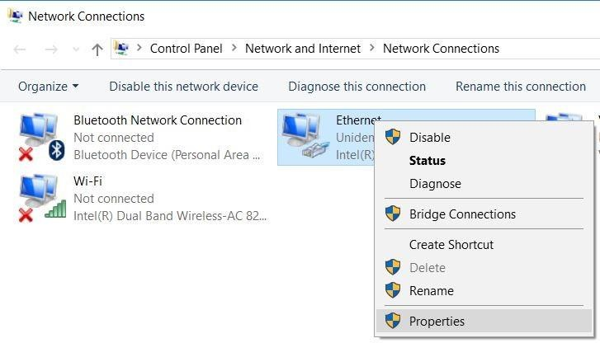

→ Sous "Internet Protocol Version 4 (TCP/IP)", sélectionnez  "Properties (Propriétés)".

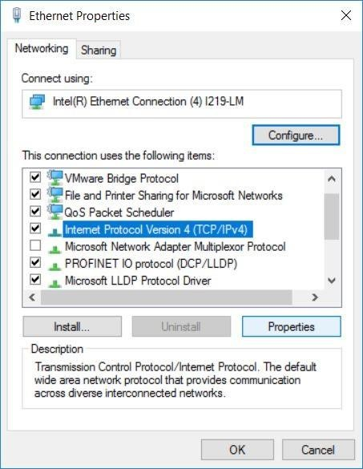

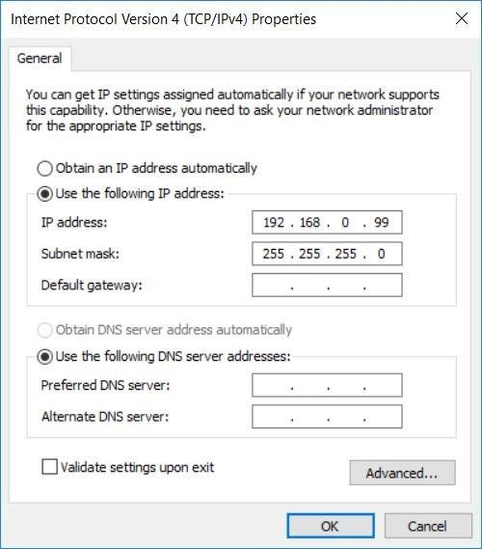 Vous pouvez par exemple utiliser l'adresse IP suivante  IP address (Adresse IP) : 192.168.0.99  Subnet mask (Masque de sous-réseau) 255.255.255.0 et confirmer la saisie. ( "OK")

### Paramétrer l'adresse IP dans la CPU

L'adresse IP de la SIMATIC S7-1200 est paramétrée comme suit.

→ Pour cela, sélectionnez Totally Integrated Automation Portal et appelez-le par un double-clic. ( TIA Portal V14)

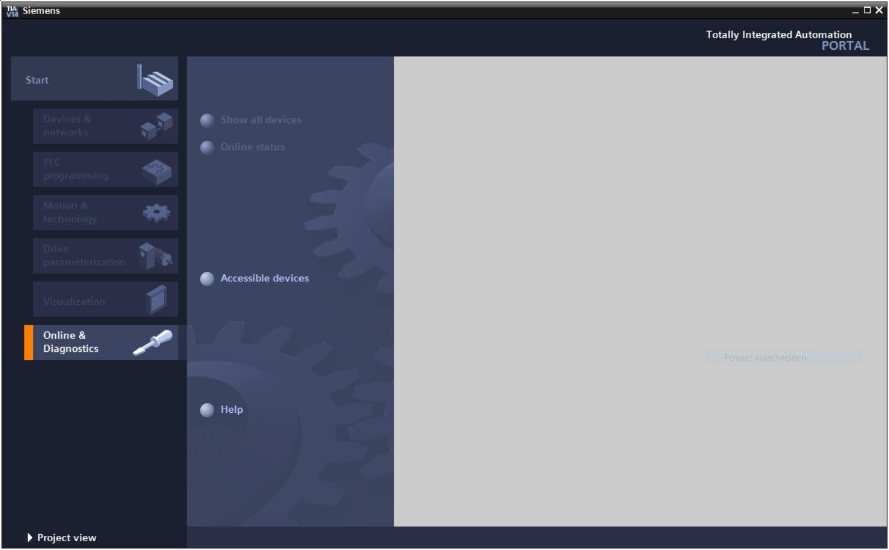 Sélectionnez la commande de menu "Online & Diagnostics (En ligne & diagnostic)", puis ouvrez la "Project View (Vue du projet)".

→ Dans le navigateur du projet, sélectionnez sous "Online Access (Accès en ligne)", la carte réseau paramétrée précédemment. Si vous cliquez sur  "Update accessible devices (Mettre à jour les abonnés accessibles)", vous verrez l'adresse IP ou l'adresse MAC du SIMATIC S7-1200 connecté (si l'adresse IP n'a pas encore été renseignée). Sélectionnez

"Online & Diagnostics (En ligne & diagnostic)".

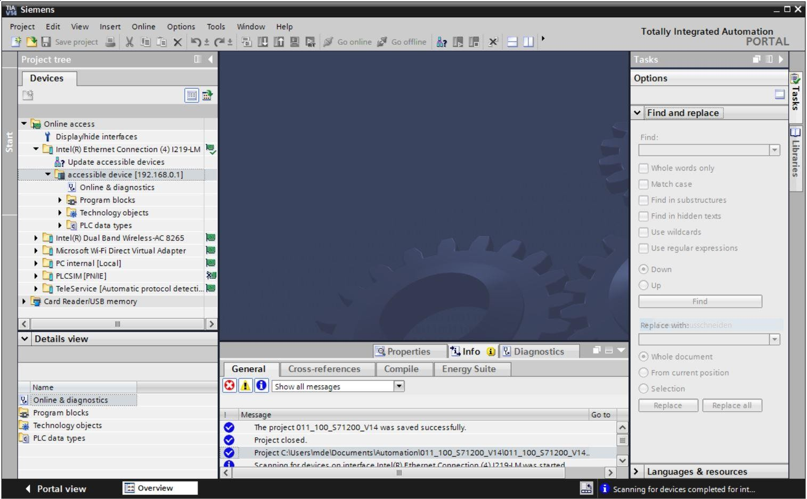

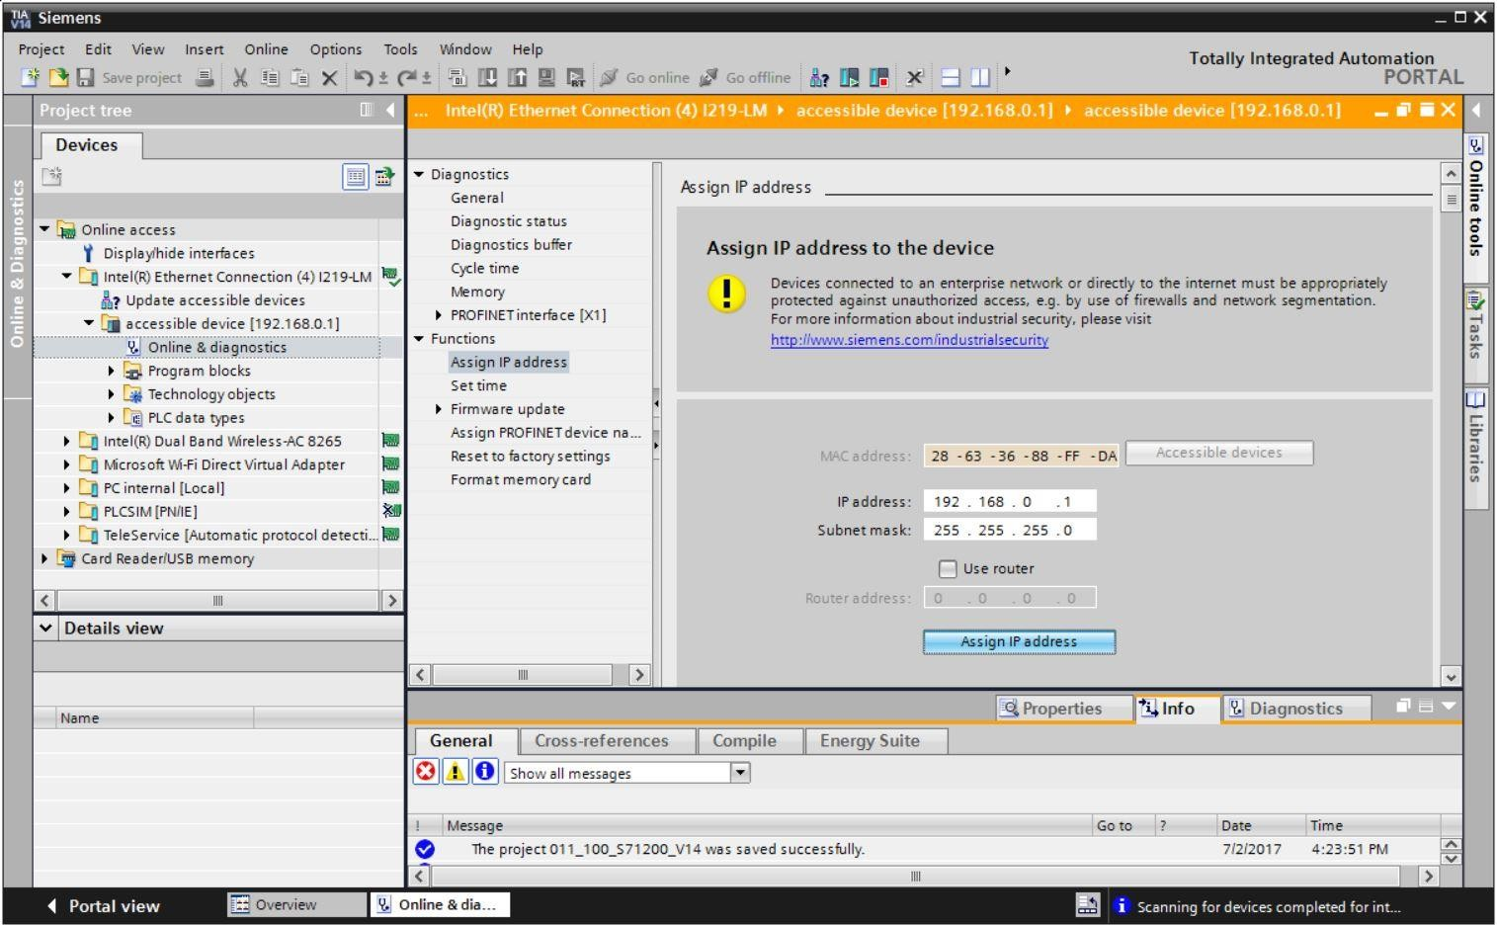 Sous  "Functions (Fonctions)", vous verrez l'option  "Assign IP address (Affecter l'adresse IP)". Indiquez ici par ex. l'adresse IP suivante :  Adresse IP : 192.168.0.1  Masque de sous-réseau 255.255.255.0. Ensuite, cliquez sur "Assign IP address (Affecter l'adresse IP)" pour que cette nouvelle adresse soit affectée au SIMATIC S7-1200.

→ En cas d'échec de l'attribution d'adresse IP, un message s'affiche dans la fenêtre  "Info" 

"General (Général)".

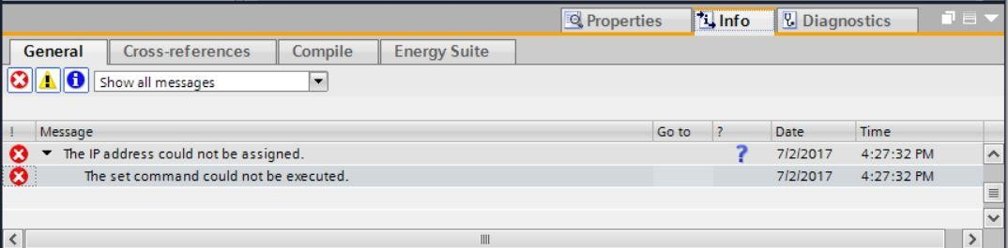

### Restaurer la CPU aux valeurs d'usine

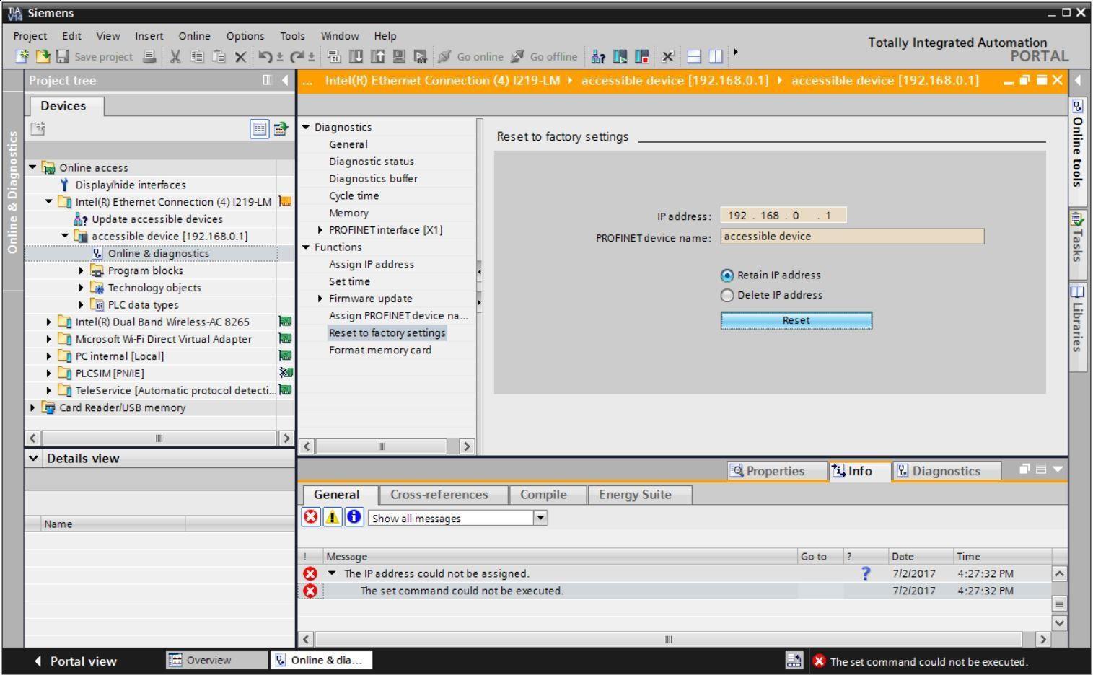 S'il est impossible d'attribuer l'adresse IP, les données du programme dans la CPU doivent être supprimées. Pour ce faire, réinitialisez la CPU. Pour réinitialiser l'automate, sélectionnez la fonction  "Reset to factory settings (Restaurer aux valeurs d'usine)" et cliquez sur  "Reset (Réinitialiser)".

→ Confirmez la restauration des valeurs d'usine en cliquant sur "Yes (Oui)".

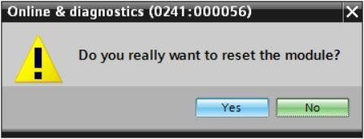

→ Le cas échéant, arrêtez la CPU. ( "Yes (Oui)")

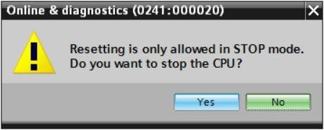

# Énoncé du problème

Créez un projet et configurez la CPU compacte de votre matériel, qui fait partie des Kits pour formateurs **SIMATIC S7-1200 avec CPU 1215C DC/DC/DC.**

– SIMATIC S7-1200, CPU 1215C DC/DC/DC (Numéro d'article : 6ES7 215-1AG40-0XB0)

# Planification

Comme il s'agit d'une nouvelle installation, il faut créer un nouveau projet.

Le matériel est déjà déterminé avec le kit pour formateurs SIMATIC S7-1200, CPU 1215C DC/DC/DC. Aucune sélection n'est donc nécessaire, les CPU listées des kits pour formateurs doivent uniquement être ajoutées au projet. Afin de s'assurer que le module ajouté est le bon, il convient de contrôler directement le numéro d'article de l'appareil monté avec celui mentionné dans l'énoncé du problème (voir tableau 1).

Pour la configuration, il faut que l'interface Ethernet de la CPU soit paramétrée. Pour les entrées

/ sorties digitales et analogiques, les plages d'adresses doivent être paramétrées comme indiqué dans le tableau 1.

|  |  |  |  |
| --- | --- | --- | --- |
| **Module** | **Numéro de référence** | **Emplacement** | **Plage d'adresses** |
| CPU 1215C DC/DC/DC | 6ES7 215-1AG40-0XB0 | 1 | DI 0.0 -1.5  DQ 0.0 - 1.1  AI 64 / 66  AQ 64 / 66 |

Tableau 1: Vue d'ensemble de la configuration prévue

Enfin, la configuration matérielle doit être compilée et chargée. La compilation permet de détecter les erreurs possibles et les modules incorrects au démarrage de l'automate.

*Ceci est possible uniquement avec un matériel existant et une configuration identique.*

Le projet contrôlé doit être sauvegardé et archivé.

# Instruction structurée par étapes

Vous trouverez ci-après des instructions pour réaliser la planification. Si vous avez déjà des connaissances préalables, les étapes numérotées vous suffiront pour l’exécution. Sinon, suivez les étapes de cette instruction.

## Création d'un nouveau projet

→ Pour cela, sélectionnez Totally Integrated Automation Portal et appelez-le par un double-clic. ( TIA Portal V14)

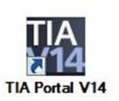

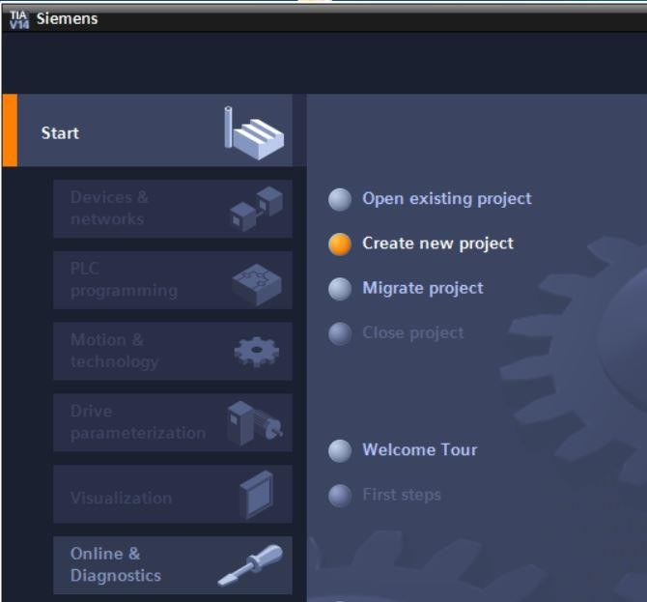 Dans la vue du portail sous le point "Start (Démarrer)"  "Create new project (Créer un projet)".

→ Modifiez le nom de projet, le chemin d'accès, l'auteur et le commentaire et cliquez sur 

.

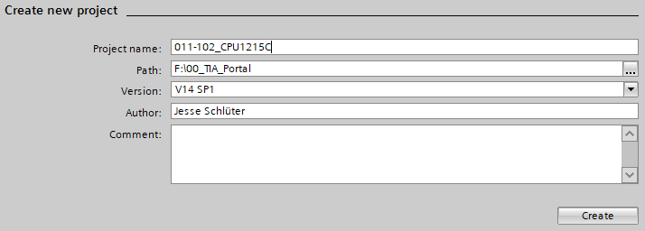

→ Le projet est créé, ouvert et le menu "Start (Démarrer)" "First steps (Mise en route)" s'affiche automatiquement.

## Ajouter la CPU 1215C DC/DC/DC

→ Dans le portail, sélectionnez  "Start (Démarrer)"  "First steps (Mise en route)" 

"Devices & networks (Appareils & réseaux)"  "Configure a device (Configurer un appareil)".



→ Dans le portail "Devices & networks (Appareils & réseaux)", le menu "Show all devices (Afficher tous les appareils)" s'affiche.

→ Basculez vers le menu "Add new device (Ajouter un appareil)".

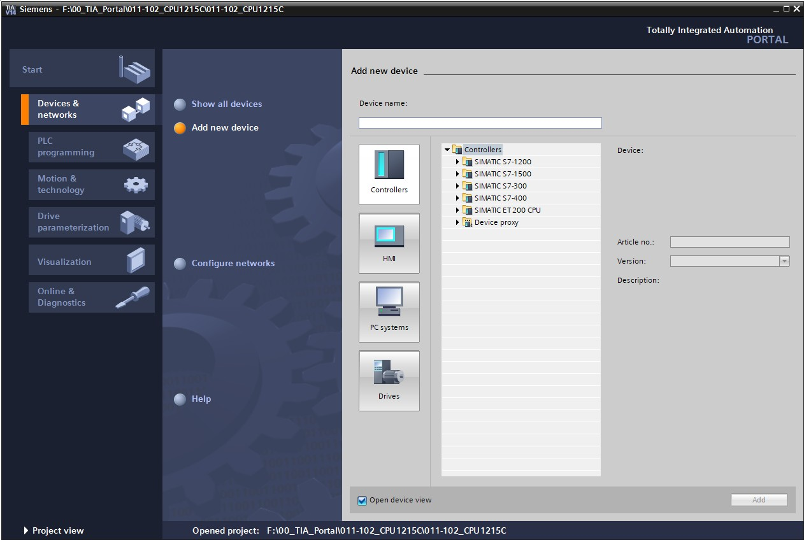

→ Le modèle de CPU prescrit doit maintenant être ajouté en tant que nouvel appareil. 

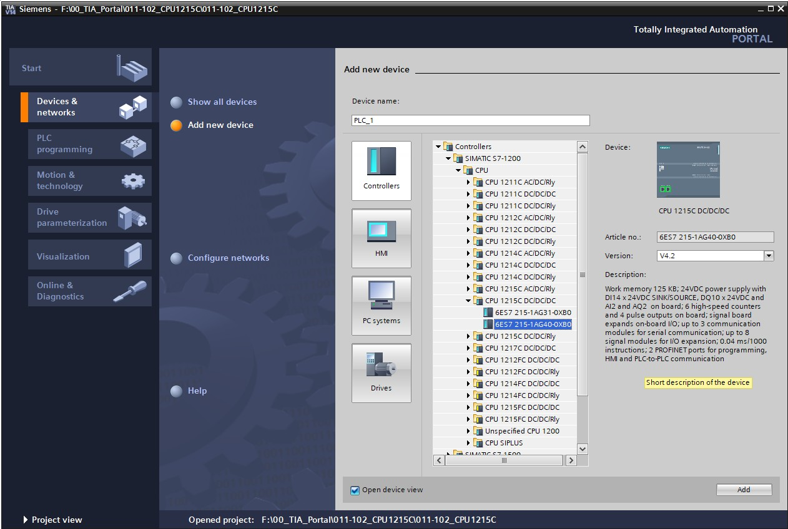(Contrôleur  SIMATIC S7-1200  CPU  CPU 1215C DC/DC/DC  6ES7215-1AG40- 0XB0  V4.1)

→ Attribuez un nom d'appareil. (Nom d'appareil  "CPU_1215C")



→ Sélectionnez "Open device view (Ouvrir la vue des appareils)".



→ Cliquez ensuite sur .

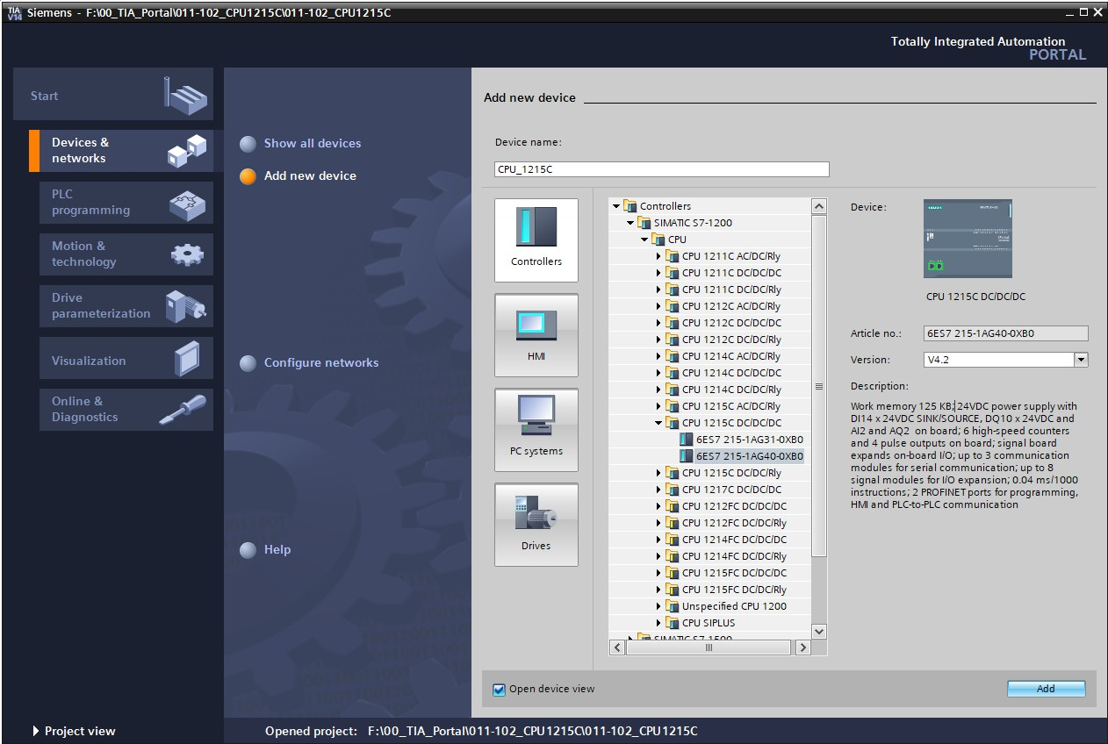

##### Remarque :

*Plusieurs variantes peuvent être proposées pour une même CPU avec des fonctionnalités différentes (mémoire de travail, mémoire intégrée, fonctions technologiques, etc.). Dans ce cas, assurez-vous que la CPU choisie correspond effectivement aux exigences requises.*

TIA Portal bascule automatiquement dans la vue du projet et la CPU choisie est affichée, dans la configuration de l'appareil, sur l'emplacement 1 d'un profilé support normalisé.

##### Remarque :

*Vous pouvez maintenant configurer la CPU selon vos exigences. Il s'agit des paramètres des interfaces PROFINET, du comportement au démarrage, du cycle, de la protection par mot de passe, de la charge due à la communication et d'autres options.*

## Configuration de l'interface Ethernet de la CPU 1215C DC/DC/DC

→ Sélectionner la CPU par double-clic.

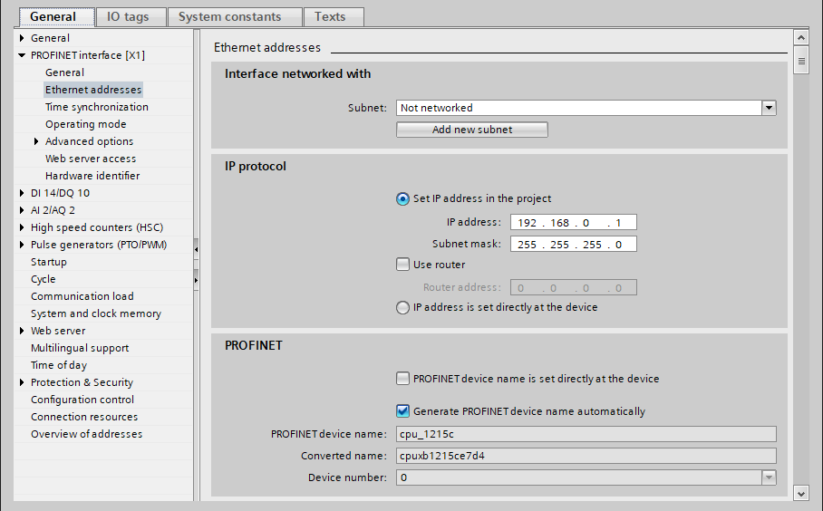 Sous  "Properties (Propriétés)", ouvrir le menu  "PROFINET Interface [X1]" et sélectionner  "Ethernet addresses (Adresses Ethernet)".

→ Sous "Interface networked with (Interface connectée à)", seule l'entrée "not networked (non connecté)" s'affiche.

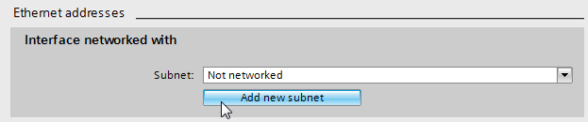 Ajoutez un sous-réseau Ethernet avec le bouton  "Add new subnet (Ajouter un sous- réseau)".

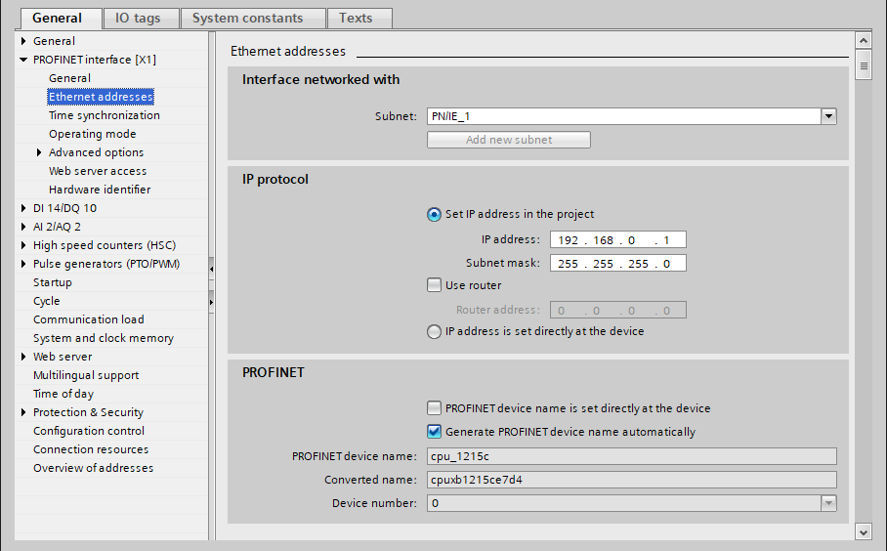 Conservez les valeurs renseignées sous "IP address (Adresse IP)" et "Subnet mask (Masque de sous-réseau)".

## Configuration des plages d'adresses

→ Il convient ensuite de vérifier et le cas échéant, de modifier les plages d'adresses des entrées et sorties. Les entrées et les sorties (DI/DO) doivent avoir une plage d'adresses de 0…1 et AI 64…67. ( Vue d'ensemble des appareils  DI 14/DQ 10_1  Adresse I : 0..1

→ Adresse Q : 0...1  AI 2_1  Adresse I : 64…67

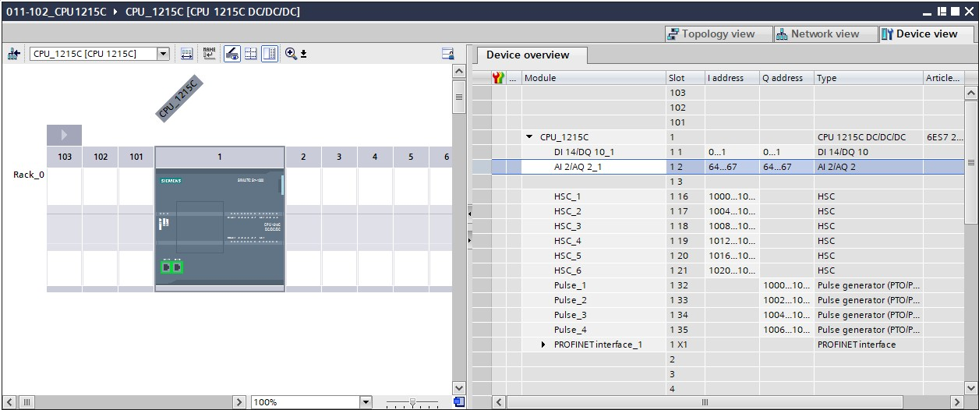

##### Remarque :

*Pour afficher et masquer la vue d'ensemble des appareils, cliquez sur les petites flèches placées près de "Device data (Données appareil)" dans la partie droite de la configuration matérielle.*



## Enregistrement et compilation de la configuration matérielle

→ Avant la compilation de la configuration, le projet doit être enregistré par un clic sur le bouton

→ . Pour compiler la CPU avec la configuration de l'appareil, sélectionnez d'abord le dossier  "CPU_1215C [CPU1215C DC/DC/DC]" et cliquez sur   "Compile" (Compiler)".

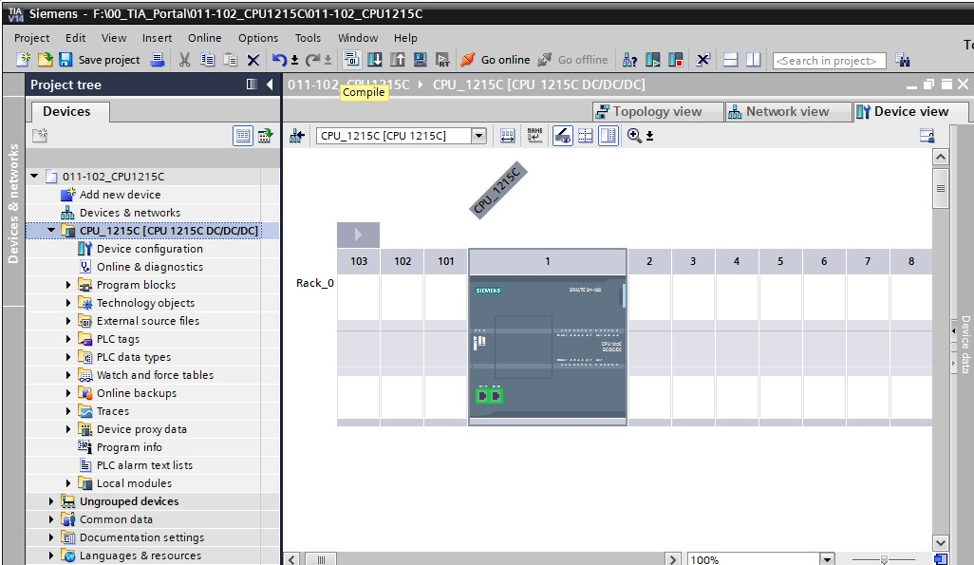

##### Remarque :

*il faut enregistrer régulièrement le projet en cours de traitement "Save project (Enregistrer le projet"), car l'opération ne se fait pas automatiquement. C'est seulement à la fermeture de TIA Portal qu'un message vous demande si le projet doit être enregistré.*

→ Si la compilation s'est terminée sans erreur, vous obtenez l'image suivante.

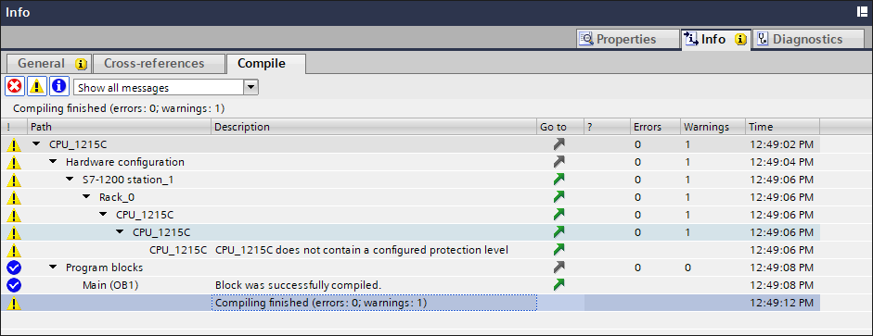

## Chargement de la configuration matérielle dans l'appareil

→ Pour charger l'ensemble de la CPU, sélectionnez à nouveau le dossier  "CPU_1215C [CPU1215C DC/DC/DC]" et cliquez sur l'icône   "Download to device (Charger dans l'appareil)".

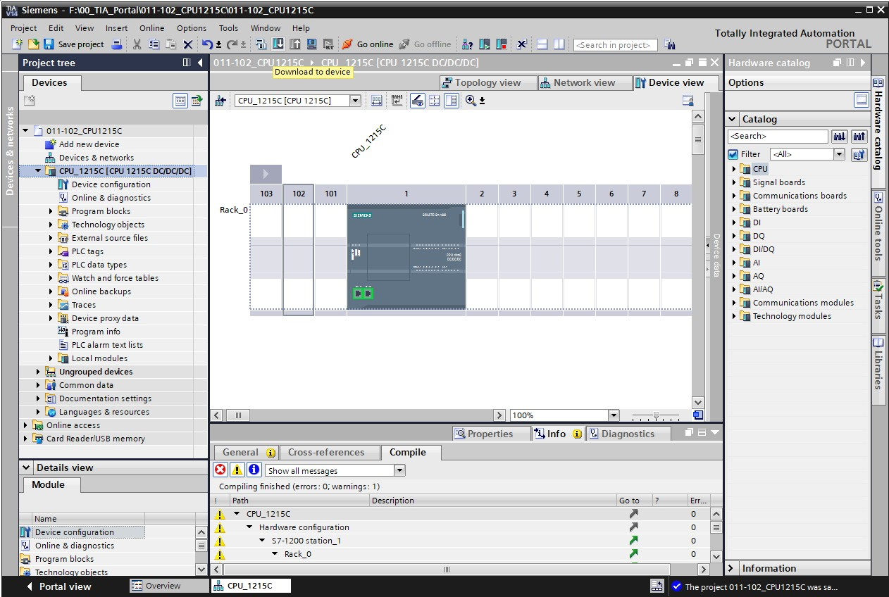

→ Le gestionnaire de configuration des propriétés de connexion s'affiche (Extended download to device (Chargement étendu)).

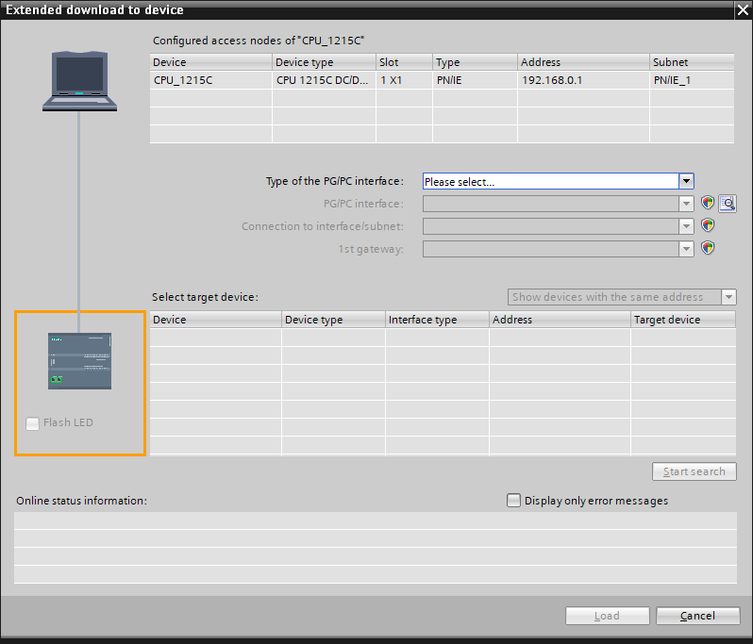

En premier, sélectionnez l'interface qui convient. L'opération s'effectue en trois étapes.

→ Étape 1 : Type de l'interface PG/PC  PN/IE

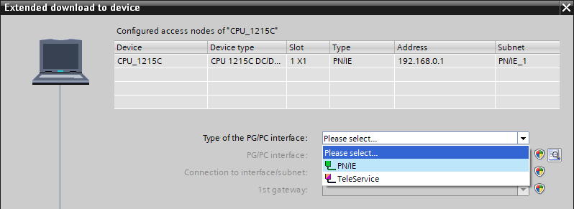

→ Étape 2 : Interface PG/PC  ici : Intel(R) PRO/1000 MT Desktop Adapter

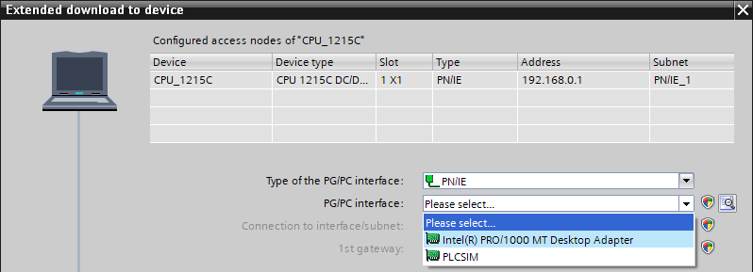

→ Étape 3 : Connexion avec interface/sous-réseau  "PN/IE_1"

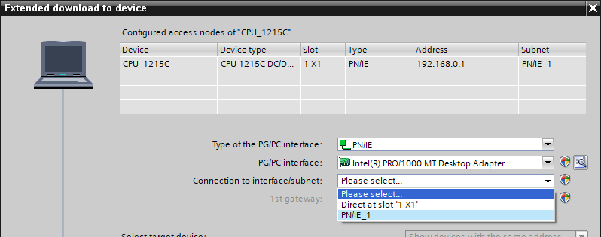

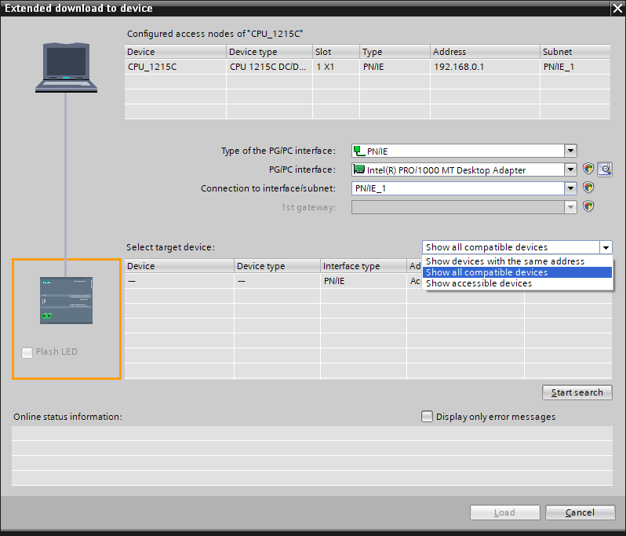 Ensuite, la case  "Show all compatible devices (Afficher tous les abonnés compatibles)" doit être activée et il faut lancer la recherche d'appareils dans le réseau en cliquant sur le bouton   .

→ Si la CPU s'affiche dans la liste "Abonnés compatibles dans le sous-réseau cible", elle doit être sélectionnée et le chargement peut commencer.

( CPU 1215C DC/DC/DC  )

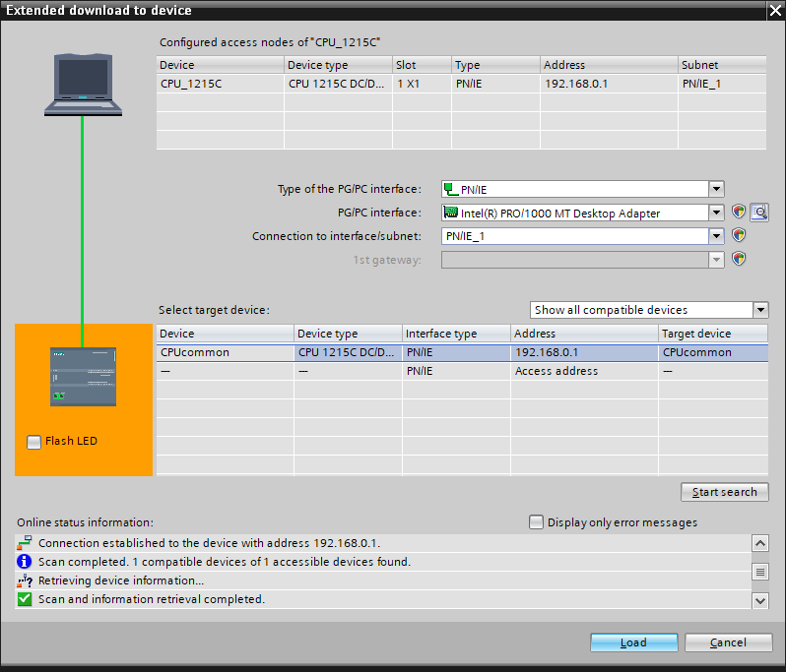

→ Un aperçu s'affiche. Les champs éventuellement marqués en rouge dans la colonne "Action" doivent être confirmés manuellement. Continuez avec  .

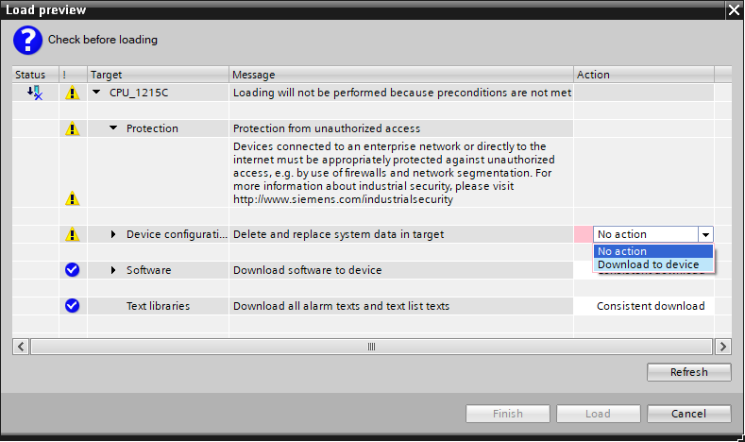

##### Remarque :

*Dans la fenêtre d'aperçu du chargement ("Aperçu du chargement"), chaque ligne doit être marquée du symbole . La colonne "Message" fournit des renseignements supplémentaires.*

→ Sélectionnez d'abord  "Start all (Démarrer tout)" avant de terminer le chargement avec 

.

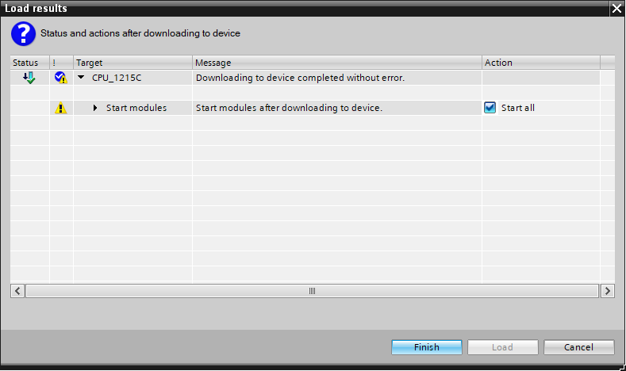

→ Une fois le chargement terminé avec succès, la vue du projet s'affiche à nouveau automatiquement. Un compte-rendu de chargement s'affiche dans la zone d'information sous "General (Général)". Ceci peut être utile pour rechercher des erreurs en cas d'échec du chargement.

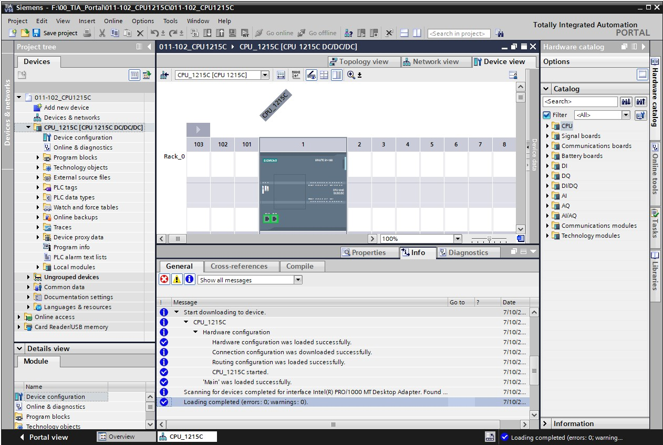

## Chargement de la configuration matérielle dans la simulation PLCSIM (facultatif)

→ En l'absence du matériel, la configuration matérielle peut **alternativement** être chargée dans une simulation API (S7-PLCSIM).

→ Il convient au préalable de démarrer la simulation en sélectionnant le dossier  "CPU_1215C [CPU1215C DC/DC/DC]" et en cliquant ensuite sur   "Start simulation (Démarrer la simulation)".

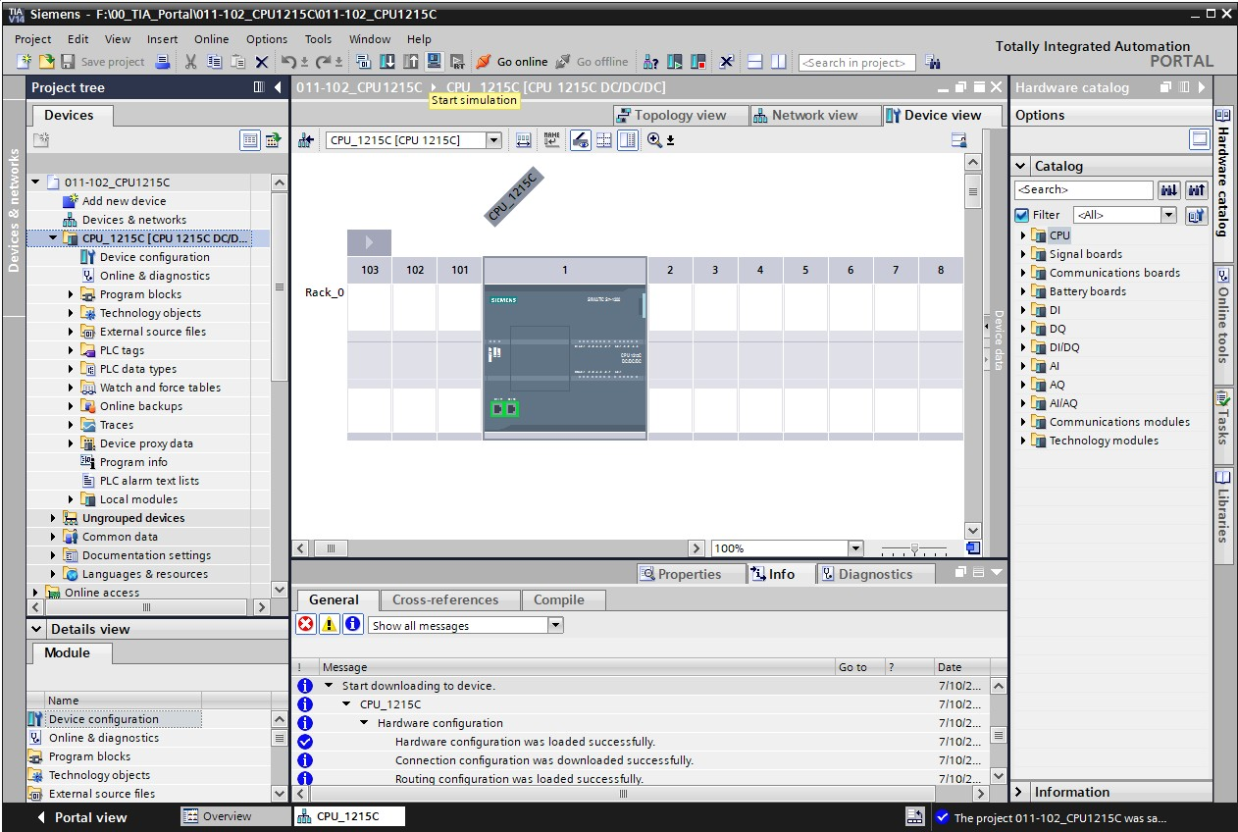

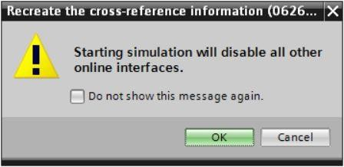 Confirmez le message indiquant que toutes les autres interfaces en ligne vont être désactivées par  "OK".

→ Le logiciel "S7-PLCSIM" démarre dans une fenêtre distincte en vue compacte.

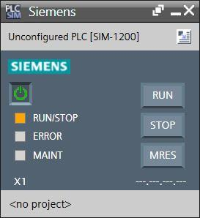

→ Le gestionnaire de configuration des propriétés de connexion s'affiche peu après (Extended download to device, Chargement étendu).

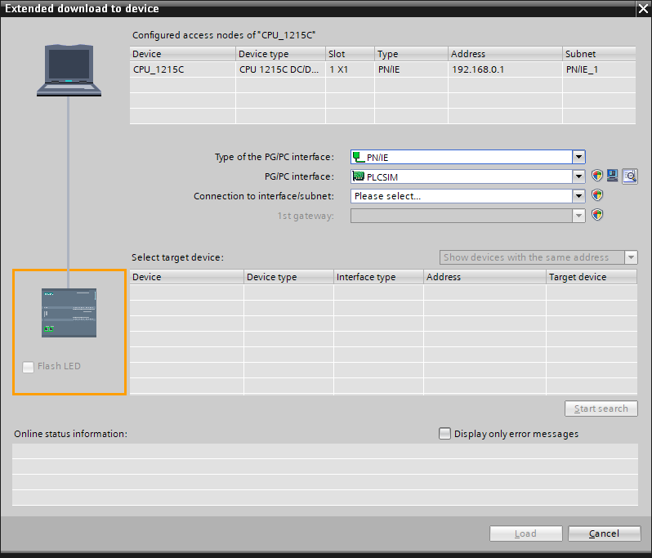

L'interface doit à présent être correctement sélectionnée. Le "Type de l'interface PG/PC" et l'"Interface PG/PC" correspondante doivent déjà être correctement présélectionnés. Il ne manque donc plus que le point "Connexion avec interface/sous-réseau" :

→ Type de l'interface PG/PC  PN/IE

→ Interface PG/PC  PLCSIM

→ Connexion avec interface/sous-réseau  "PN/IE_1"

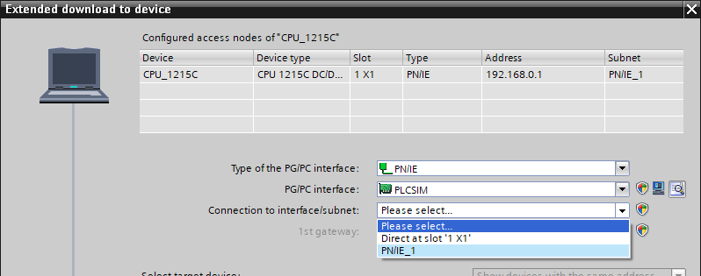

→ Lancez ensuite la recherche d'appareils dans le réseau en cliquant sur le bouton 

 .

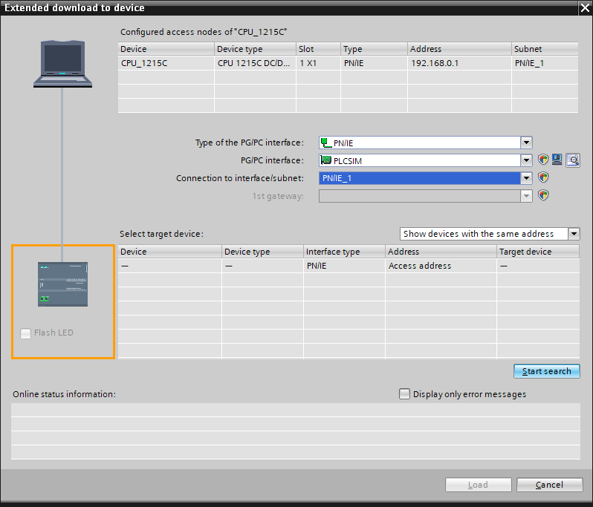

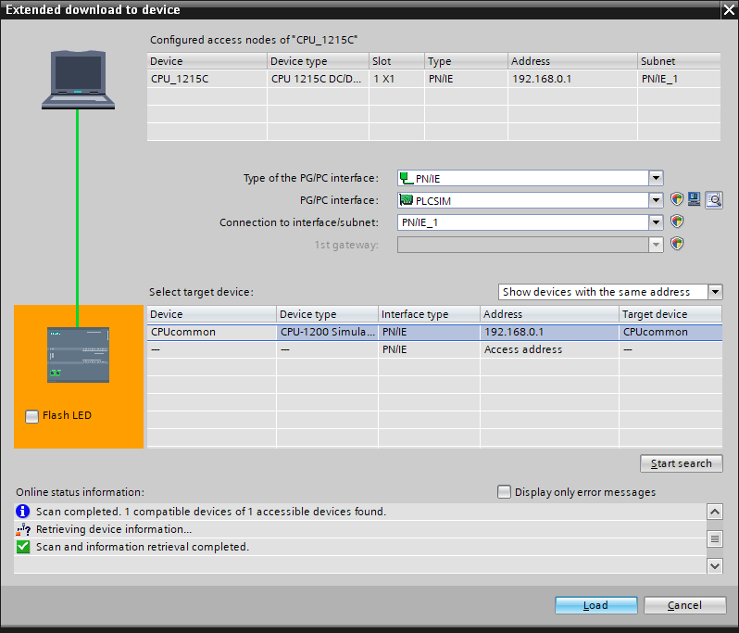 Si la simulation s'affiche dans la liste "Sélectionner l'appareil cible", elle doit être sélectionnée avant de lancer le chargement. ( "CPU-1200 Simulation"  )

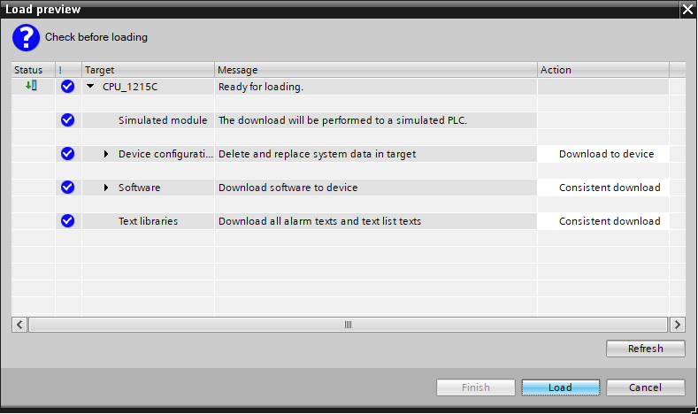 Un aperçu s'affiche. Confirmez la fenêtre de contrôle  "Overwrite all (Écraser tout)" et continuez avec  .

##### Remarque :

*Dans la fenêtre d'aperçu du chargement ("Aperçu du chargement"), chaque ligne doit être marquée du symbole . La colonne "Message" fournit des renseignements supplémentaires.*

→ Sélectionnez d'abord  "Start all (Démarrer tout)" avant de terminer le chargement avec 

.



→ Une fois le chargement terminé avec succès, la vue du projet s'affiche à nouveau automatiquement. Un compte-rendu de chargement s'affiche dans la zone d'information sous "General (Général)". Ceci peut être utile pour rechercher des erreurs en cas d'échec du chargement.

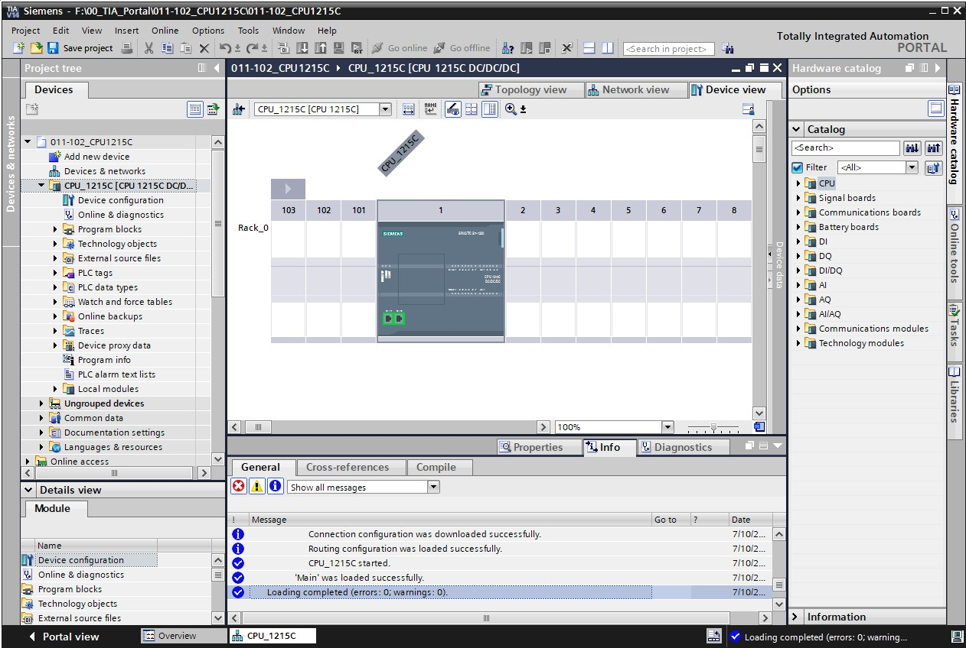

→ La simulation PLCSIM se présente ainsi dans la vue de projet. Un clic sur   sur la barre de menus permet de basculer dans la vue compacte de la simulation.

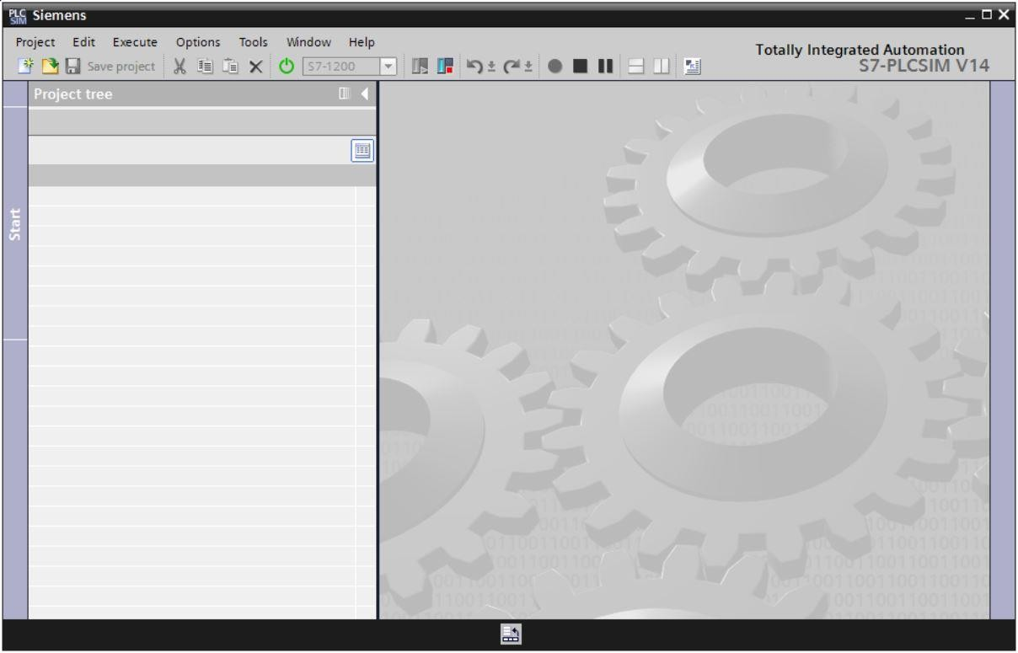

→ La vue compacte de la simulation PLCSIM se présente ainsi. Cliquez sur   pour revenir à la vue du projet.

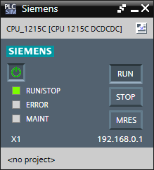

→ Dans la vue de projet, vous devez créer un nouveau projet de simulation en cliquant sur 

"Projet"  "Nouveau".

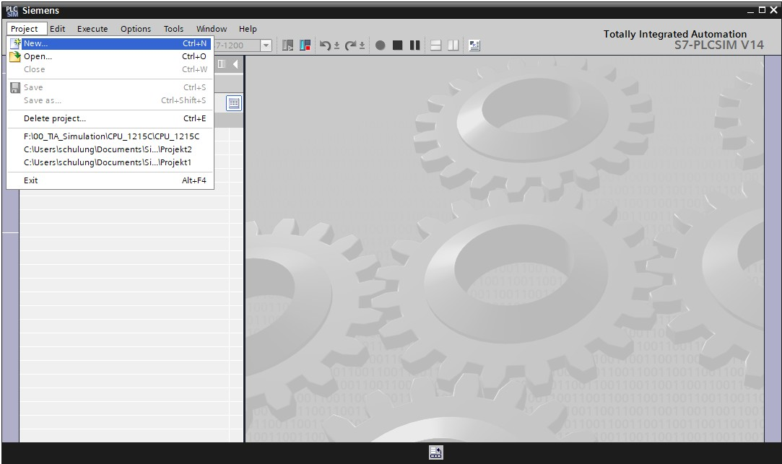

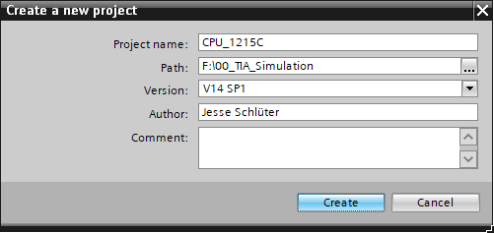 Attribuez un "nom de projet" "CPU_1215C" et sélectionnez un  "chemin" où vous souhaitez créer votre projet. Cliquez ensuite sur  .

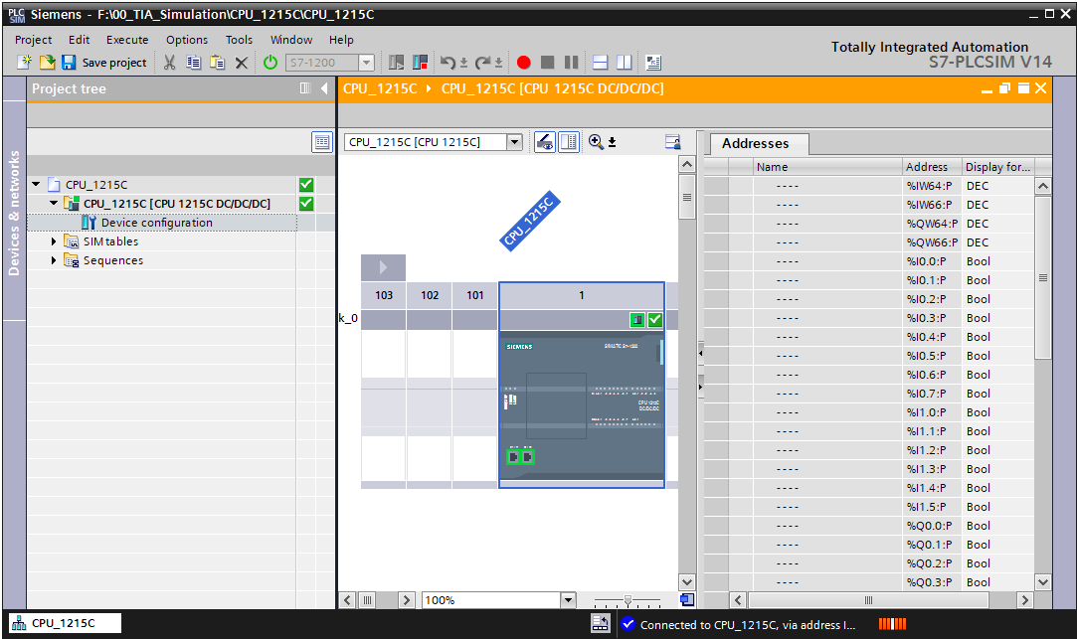 Vous voyez la configuration téléchargée, avec l'état de toutes les entrées et sorties dans la vue de projet en double-cliquant sur  "Configuration de l'appareil". Vous pouvez ici également créer vos propres  "Tables SIM" avec des signaux d'E/S sélectionnés. Vous pouvez modifier les signaux d'entrée utilisés dans votre programme pour tester le programme dans la simulation PLCSIM.

##### Remarque :

*Comme il s'agit d'une simulation, il n'est pas possible de détecter les erreurs dans la configuration du matériel dans ce cas.*

## Archivage du projet

→ Pour archiver le projet, sélectionnez sous la commande de menu  "Projet" le point 

"Archiver…".

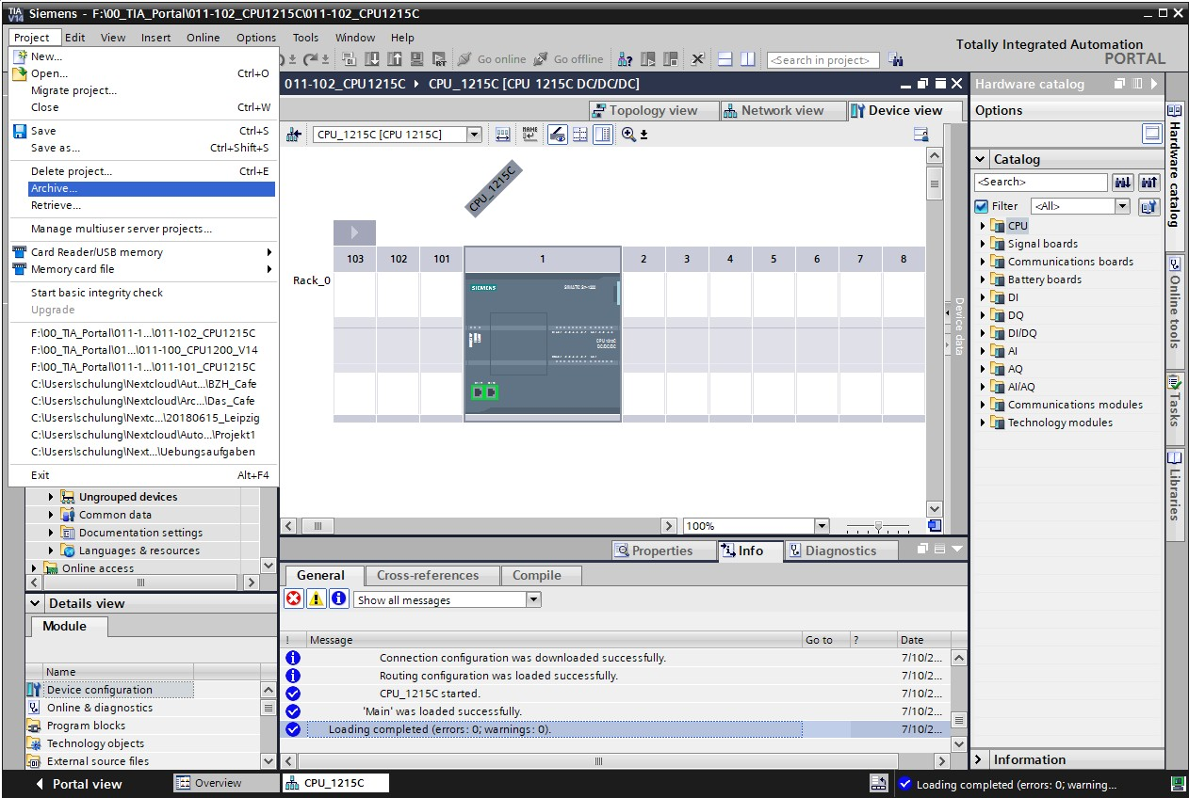

→ Confirmez la demande demande d'enregistrement du projet par  "Yes (Oui)".

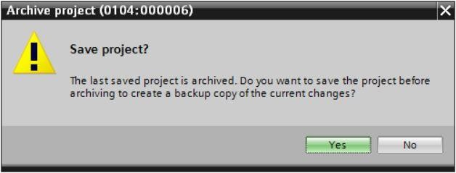

→ Choisissez le dossier d'archivage du projet et enregistrez ce dernier au format "Archive de projet TIA Portal". ( "Archive de projet TIA Portal"  "SCE_FR_011-102_configuration matérielle_S7-1215C..."  "Save (Enregistrer)")

## Liste de contrôle

|  |  |  |
| --- | --- | --- |
| **Nº** | **Description** | **vérifié** |
| 1 | Le projet est créé |  |
| 2 | Emplacement 1 : CPU avec le bon numéro d'article |  |
| 3 | Emplacement 1 : CPU avec la bonne version de firmware |  |
| 4 | Plage d'adresses des entrées TOR correcte |  |
| 5 | Plage d'adresses des sorties TOR correcte |  |
| 6 | Plage d'adresses des entrées analogiques correcte |  |
| 7 | La configuration matérielle a été compilée sans erreur |  |
| 8 | La configuration matérielle a été chargée sans erreur |  |
| 9 | Le projet a été archivé avec succès |  |

# Informations complémentaires

Pour vous aider à vous familiariser avec les processus ou à approfondir vos connaissances, vous trouverez des informations complémentaires telles que : mises en route, vidéos, didacticiels, applis, manuels, guides de programmation et logiciel/firmware d'évaluation sous le lien suivant :

[www.siemens.com/sce/s7-1200](http://www.siemens.com/sce/s7-1200)

#### Aperçu "Informations complémentaires"

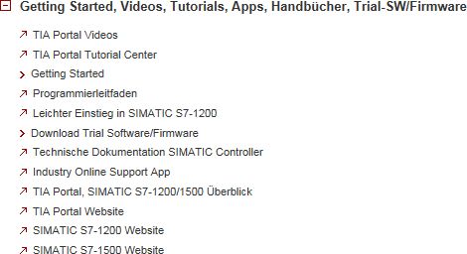



Utilisation libre pour les instituts publics de formation et de R&D. © Siemens AG 2018. Tous droits réservés. 52

SCE_FR_011-102 HW-Config S7-1200 CPU1215C_R1807

**Pour plus d'informations...**

**Support d'apprentissage/de formation SCE** | **Module 011-102 TIA Portal, édition 2018** | **Digital Factory, DF FA**

Siemens Automation Cooperates with Education

**siemens.com/sce**

Support d'apprentissage/de formation SCE

**siemens.com/sce/documents**

Packs pour formateurs SCE

**siemens.com/sce/tp**

Contact partenaire SCE

**siemens.com/sce/contact**

Digital Enterprise

**siemens.com/digital-enterprise**

Industrie 4.0

**siemens.com/future-of-manufacturing**

Totally Integrated Automation (TIA)

**siemens.com/tia**

TIA Portal

**siemens.com/tia-portal**

Automate SIMATIC

**siemens.com/controller**

Documentation technique SIMATIC

**siemens.com/simatic-docu**

Industry Online Support

**support.industry.siemens.com**

Système de catalogue et de commande Industry Mall

**mall.industry.siemens.com**

Siemens AG Digital Factory Postfach 4848

D-90026 Nürnberg Allemagne

Sous réserve de modifications et d'erreurs

© Siemens AG 2018

**siemens.com/sce**